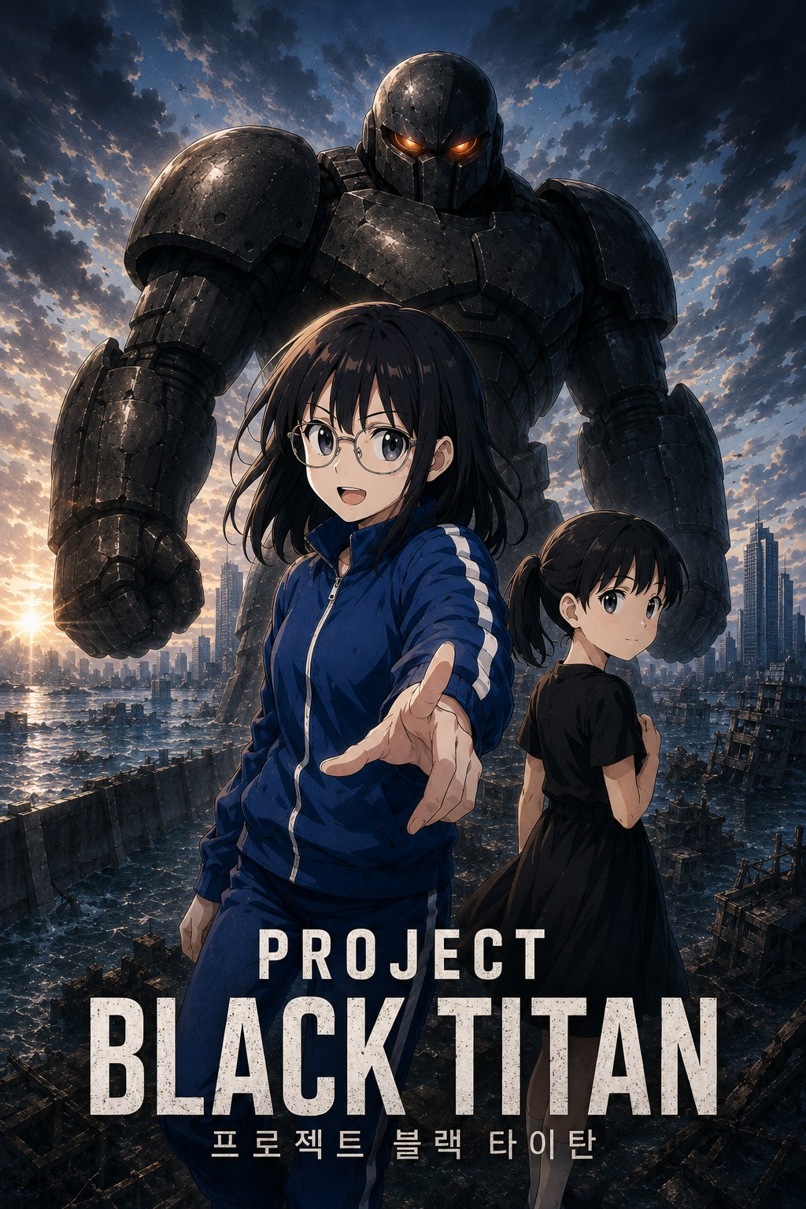
통합 설정집 v2.3
청해신도시 재작업판 · Canon Reconstruction Edition

문서 안내
“인간은 태어난 방식이 아니라, 무엇을 자기 일로 받아들이고 어떻게 선택하는가로 증명된다.”

항목 | 설정
문서명 | Project Black Titan 통합 설정집 v2.3
적용 상태 | 청해신도시 재작업판의 통합 기준 문서
본편 시점 | 대수몰 약 30년 뒤, 2050년 전후의 3월 초
서사 범위 | 첫 침공 이전의 과거부터 겨울 결전과 에필로그까지
우선순위 | 기존 설정집 v1.0, 캐릭터 바이블 v1.1, 공식 연표와 충돌할 경우 본 문서를 우선한다.
변경 원칙 | 기존 캐릭터 아크와 사계절 구조는 유지하되, 학교·동네·가족 중심으로 실행층을 재구성한다.

이번 통합본의 핵심 변경
항목 | 통합 설정
작품의 중심 | 군·정보기관의 추적극보다 청해남초, 구래동, 도영진 가족의 일상과 균열을 중심에 둔다.
군의 역할 | 삭제하지 않는다. 고명준 준장을 중심으로 짧은 외부 시각, 무력감, 통제 욕구, 가을의 완충 역할을 담당한다.
VR 실험 | 폐기하지 않는다. 단아의 첫 시신경 손상을 촉발하고, 인큐베이터가 청해 인근의 동족 신호를 포착하게 만든 직접 계기다.
블랙 타이탄의 신경기원 | 2차 거체와 수아는 같은 신경계통에서 분화했다. 서사적으로 블랙 타이탄은 수아의 “원래 몸”에 해당한다. 단아의 1차 거체는 이미 폐기되었다.
아이언 앵커 | 초기 고정무장이 아니다. 봄에는 맨손격투, 초여름 등각류형 속도 괴수를 상대로 처음 장착·사용한다.
자벨린 리그 | 늦가을 해저 인큐베이터 파괴작전을 위해 추가되는 두 번째 성장 무장이다.
적의 흐름 | 봄 회수형 → 여름 제거형 → 가을 물량공세 → 겨울 총력전으로 인큐베이터의 목적이 진화한다.
루시 | 기존 역할과 캐릭터 아크를 유지한다. 재작업 대상은 루시 등장 이전의 세계와 등장 이후의 군·가족 맥락이다.
위장조종 | 세미다이렉트모션·감쇠 포스 피드백·외부무장용 조종간으로 표면 사양을 고정한다. 실체는 심리적 신체상과 운동 의도를 필터로 거치는 우회 신경동조다.

목차
1  작품 핵심과 주제 | 2  세계의 붕괴와 대수몰
3  엑소포밍·인큐베이터·오해의 전쟁 | 4  청해특별시
5  구래동과 도영진의 수리점 | 6  청해남초등학교
7  주요 인물 | 8  학교·동네 조연
9  군과 기관 | 10  역장·신경동조·메카닉
11  괴수 도감과 전투 단계 | 12  사계절 본편 구조
13  비밀·떡밥·정보 공개 순서 | 14  연출 및 집필 방침
15  용어집과 구버전 정정표 | 부록  비주얼 레퍼런스

1. 작품 핵심과 주제
생활감 있는 재난 이후 도시와 정통 슈퍼로봇 문법을 결합한 가족 성장극

한 문장 기획
복사 교과서를 들고 학교에 다니는 초등학생 도단아가, 외할아버지가 숨겨온 검은 생체거인에 올라 자신이 사랑하는 도시와 가족을 지키며 “인간이란 무엇인가”를 스스로 선택해가는 이야기.

장르와 기본 톤
- 장르: 슈퍼로봇, 재난 이후 생활 SF, 가족 드라마, 학교 일상, 성장 서사.
- 전반부의 리듬: 학교생활·구래동 일상·괴수전이 반복되며 작은 위화감과 떡밥이 누적된다.
- 후반부의 리듬: 수아의 부상과 루시의 등장으로 가족과 국가가 충돌하고, 정체성·책임·전면전으로 확대된다.
- 정서적 기준: 세계는 무너졌지만 사람들의 생활은 계속된다. 어둠 속에서도 온기와 유머를 잃지 않는다.
- 시각적 기준: 첨단 에너지 시설과 낡은 수선집, 거대병기와 파란 학교 체육복이 같은 화면에 공존한다.

주제 인물 구조
인물 | 핵심 가치 | 서사적 질문
도단아 | 의지·선택 | 태어난 방식이 인간을 결정하는가, 아니면 스스로 내린 선택이 인간을 결정하는가?
도수아 | 사유·공감 | 동의하지 않는 선택도 이해하고 지지하는 것이 가능한가?
루시 카버 | 욕구·감정 | 타인의 명령이 아니라 자신의 욕구로 움직이기 시작할 때 인간성이 생기는가?
도영진 | 책임 | 아이의 자유를 지키기 위해 어른은 어디까지 책임져야 하는가?
도현서 | 통제와 사랑 | 사랑은 보호와 통제인가, 아니면 두려운 선택까지 존중하는 일인가?
고명준 | 제도와 인간 | 공적 통제와 개인적 은혜가 충돌할 때 제도 안의 인간은 무엇을 선택하는가?

작품을 관통하는 대비
맨주먹과 거대병기  봄의 블랙 타이탄은 무장 없이 싸운다. 단아가 아직 싸움의 의미를 모르지만 몸부터 던지는 상태를 보여준다. | 풍부한 전기와 부족한 물건  청해는 핵융합 전력을 갖췄지만 공산품과 부품이 부족하다. 첨단과 수선경제가 공존한다.
아이와 전쟁  주인공은 초등학생이다. 싸움의 장엄함보다 전투 다음날 교실에 앉아야 하는 현실이 중요하다. | 몸과 자기인식  역장은 자신이 무엇을 “내 몸”으로 받아들이는가에 반응한다. 기술 규칙이 곧 정체성의 은유다.
국가와 가족  국가는 거인을 전력으로 보지만 가족은 아이를 사람으로 본다. 고명준은 그 사이를 연결한다. | 영웅과 평범한 아이  시민이 숭배하는 블랙 타이탄의 파일럿은 성호가 매일 놀리는 동급생이다.

2. 세계의 붕괴와 대수몰
대수몰은 자연재해로 알려졌지만, 실제로는 장기간 진행된 외계 엑소포밍의 결과다.

2020년 대수몰
2020년, 남극 지진과 함께 빙하가 급격히 붕괴하고 전 지구 평균기온이 비정상적으로 상승한다. 불과 1년 사이 해수면은 약 40m 높아졌으며, 세계의 해안 대도시와 항만·공업지대가 연쇄적으로 수몰된다. 인류는 이 사건을 “대수몰”이라 부른다. 이 수치는 현실 과학이 아니라 본 작품의 가상 재앙 설정이다.
대한민국 정부는 서울을 포기하고 내륙의 신서울로 핵심 기능을 옮긴다. 혼란 속에서 우발적으로 시작된 제2차 한국전쟁은 중국·러시아·미국·일본까지 끌어들이며 세계대전급 분쟁으로 확산된다. 중국은 상하이 등 연안 대도시의 침수로 국력이 급감해 전선에서 이탈하고, 일본은 난카이 대지진으로 도카이 권역이 사실상 소멸하며 이탈한다. 미국과 러시아도 국내 재난 수습을 우선해 해외 개입을 중단한다. 북한 정권은 소멸하고 대한민국은 승자라 부를 수 없는 극심한 피해를 입는다.
배경 전쟁의 취급
제2차 한국전쟁은 본편에서 상세히 재현하지 않는다. 남방사의 빈약한 전력, 탄약과 항공자산 부족, 중앙정부의 약화, 세대의 상흔을 설명하는 배경으로만 기능한다.

세계 정세
권역 | 상태
대한민국 | 신서울과 청해가 사실상 유이하게 정상 기능하는 도시권이다. 국가의 법과 화폐는 남아 있지만 통신·행정·군사력은 크게 약화되었다.
미국 | 자국 중심주의와 군사적 생존주의를 강화한다. 해외 개입은 축소했지만 Project IRONSHORE 같은 비밀 연구에는 자원을 집중한다.
러시아 | 이 세계선에서는 러우전쟁이 발발하지 않았다. 대수몰 이후 자국 생존과 자원 통제에 집중하며 해외 개입을 중단한다.
중국 | 연안 경제권 상실로 국력이 쇠하고 내륙 중심의 폐쇄적 자급권으로 후퇴한다.
일본 | 수몰과 난카이 대지진으로 국토·산업 기반이 파괴되어 방조제 도시와 잔존 내륙권을 중심으로 생존한다.
그 밖의 세계 | 도서국 다수가 소멸하고 항로와 해류가 바뀐다. 세계무역은 소형선박의 연안항해와 제한된 연락선 수준으로 축소된다.

본편 이전 주요 연표
시점 | 사건
약 1500년 전 | 남극 심해에 허브 인큐베이터가 착륙하고 지구 엑소포밍을 시작한다.
약 1000~800년 전 | 시험적 기온 상승 실험이 중세 온난기와 유사한 변화를 유발한다.
약 100년 전 | 엑소포밍 활동이 본격화되어 해수면 상승과 기상이변이 가속된다.
2020년 | 남극 지진과 빙하 붕괴로 대수몰 발생. 해수면이 1년 사이 약 40m 상승한다.
2020년대 초 | 제2차 한국전쟁과 세계대전급 충돌. 북한 정권 소멸, 대한민국 사실상 붕괴.
대수몰 이후 | 청해 핵융합 연구단지가 한반도 최대 전력거점이 되며 청해특별시로 승격한다.
본편 약 20년 전 | 도현서가 국제 심해 탐사에서 외계 생명체와 인큐베이터를 발견한다.
본편 약 16년 전 | 1차 거체 배양. 자아 형성과 통제 거부로 폐기된다.
본편 약 14년 전 | 단아 탄생. 2차 거체 배양이 이어져 훗날 블랙 타이탄이 된다.
본편 약 10년 전 | 수아 탄생. 현서는 미국으로 소환된다.
본편 약 8년 전 | 루시 탄생. Project IRONSHORE와 화이트 센티널 운용체계가 본격화된다.
본편 약 4년 전 | 영진이 위장조종 시스템과 수면학습을 완성한다.
본편 5개월 전 | VR로 위장한 시각동조 시험. 단아의 시력이 급격히 저하되고 청해 인근 인큐베이터가 신호를 포착한다.
본편 3월 초 | 청해복합에너지연구단지 현장체험학습 중 첫 탐색파 공명과 첫 괴수 상륙이 발생한다.

3. 엑소포밍·인큐베이터·오해의 전쟁
괴수들은 악의를 품은 침략군이라기보다 허브의 명령을 수행하는 생체기계에 가깝다.

엑소포밍
외계 선견대는 지구를 자신들의 서식 조건에 맞추기 위해 심해 열수구, 지각판, 해저화산과 해양 화학을 장기간 조절한다. 인류가 기후위기로 이해한 변화의 상당 부분은 이 자동화된 환경개조 과정이다. 본성의 주력군은 아직 도착하지 않았고, 지구에는 허브 인큐베이터와 그 가지들이 선행 배치되어 있다.

허브와 가지 인큐베이터
구분 | 기능
허브 인큐베이터 | 남극에 위치한 중앙 신경핵. 전 지구 가지 인큐베이터와 괴수군의 명령망을 관리하며 본성과도 연결된다.
가지 인큐베이터 | 지역 해저에 배치된 생산·탐색 거점. 주변 생물 정보를 참고해 목적별 괴수를 배양한다. 남해의 가지가 청해 전선을 담당한다.
괴수 | 독립된 악당이 아니라 명령 집합과 제한적 학습기능으로 움직이는 탄소기반 생체기계. 전황에 따라 형태와 역할이 재설계된다.

1차 거체 사건과 전쟁의 발단
도현서는 외계세포가 세포 단계에서 거의 어떤 형태로도 배양될 수 있음을 확인하고, 괴수의 역장을 상쇄할 인류 측 거체를 만들려 한다. 1차 거체는 성장 과정에서 자아를 형성해 통제를 거부한다. 현서와 영진은 이를 폐기하지만, 그 과정에서 발생한 신경신호가 심해 네트워크에 기록된다. 인큐베이터는 이를 “지상에서 동족이 포획·파괴되었다”는 사건으로 처리한다.
인류는 먼저 공격했다고 인식하지 못하고, 인큐베이터는 침공한다고 인식하지 않는다. 양측은 상대의 반응을 공격으로 해석하며 회복 불가능한 상호 피드백에 들어간다. 이 작품의 전쟁은 악당의 정복욕보다 오해, 자동화된 명령, 인간의 선제적 공포가 합쳐진 결과다.

VR 실험에서 첫 침공까지
- 본편 약 5개월 전, 영진은 단아에게 VR 체험으로 위장한 블랙 타이탄 시각동조 시험을 실시한다.
- 단아의 신경계와 2차 거체가 순간 연결되며 미약한 외계 신경파가 해저로 누출된다. 이는 단아의 첫 뚜렷한 시신경 손상을 일으키는 동시에 남해 가지 인큐베이터에 포착된다.
- 신호가 약해 좌표를 특정하지 못한 인큐베이터는 청해 인근을 탐색할 비전투형·회수형 괴수를 배양한다.
- 3월 초, 첫 괴수가 청해 인근에서 탐색 신경파를 방출한다. 현장체험학습 중이던 단아가 공명해 찌르는 듯한 두통을 느낀다.
- 같은 순간 청해복합에너지연구단지의 고주파 자기장 시험이 신경파를 증폭·왜곡한다. 인큐베이터는 회수 대상이 연구단지에 있다고 오인해 목표 좌표를 확정한다.
- 블랙 타이탄이 첫 전투에 나타나자 인큐베이터는 2차 거체의 실존을 확인한다. 인간은 괴수가 연구단지를 노린다고 오해하고, 인큐베이터는 동족 회수를 방해하는 지상 세력을 확인한다.
영진의 죄책감
VR 실험이 엑소포밍이나 괴수의 존재를 만들어낸 것은 아니다. 그러나 그 시험이 청해를 첫 전장으로 지정한 직접 계기가 된다. 손녀를 지키기 위한 대비가 손녀를 전쟁으로 불러냈다는 모순은 영진의 책임 서사를 강화한다.

인큐베이터의 계절별 판단 변화
계절 | 인큐베이터의 판단 | 전투 양상
봄 | 동족 신호 확인·회수 | 탐색, 포박, 이동, 접근거부 기능의 비전투형 개체. 인간에게는 재앙적이지만 블랙 타이탄의 맨손격투로 대응 가능하다.
여름 | 회수 실패. 블랙 타이탄을 적대·제거 대상으로 재분류 | 속도, 근접카운터, 원거리, 기습 등 타이탄 격파용 전투형 개체. 아이언 앵커와 수아 투입이 필요해진다.
가을 | 화이트 센티널까지 포함한 조직적 저항 확인 | 물량, 군체, 합성괴수, 동시다발 출현으로 공세 전환. 단일 결투보다 전선 압박이 중심이다.
겨울 | 가지 거점 파괴에 대한 전면 비상명령 | 허브와 전 지구 가지망이 가동되는 총력전. 대형 지휘개체와 신경망 전쟁으로 확대된다.

4. 청해특별시
문명이 무너진 세계에서 신서울과 함께 제대로 기능하는 한반도의 두 도시 중 하나

도시 개요
청해신도시는 대수몰 이전부터 대규모 핵융합 연구단지와 배후도시로 조성되었다. 대수몰로 원전이 수몰되고 화력발전소가 연료 공급을 잃으면서, 청해복합에너지연구단지는 사실상 국내 유일의 대규모 전력생산·연구 거점이 된다. 기후변화 대응 기술의 상징성과 전략적 가치 때문에 청해는 특별시로 승격되며 수도 신서울에 비견되는 우선순위를 부여받는다.
청해는 섬이 아니지만 실질적으로는 성벽도시다. 해안 저지대에는 추가 수몰을 막는 거대한 방재벽이 이어지고, 내륙 출입구에는 남해방위사령부가 장벽과 검문소를 설치한다. 바다 너머에는 구도심의 수몰 폐허가 솟아 있고, 내륙 너머에는 치안이 붕괴한 무법지대가 펼쳐진다.

도시의 권력과 외부 연결
- 시장과 시의회 다수를 에너지 연구·운영 인력이 차지한다. 기술관료와 에너지 인맥이 실질적인 도시 권력이다.
- 신서울과의 실시간 통신망은 유지되지 않는다. 월 1회 왕복하는 공식 연락선이 행정·우편·핵심 인력 교류의 중심이다.
- 공식 연락선 외에도 소형 선박의 연안항해로 제한적인 국제·지역 무역이 이루어진다.
- 수입 원자재, 의약품, 연료, 통신기기와 신서울의 문화·경제 산출물은 청해에 우선 배정된다.
- 명목상 대한민국의 일부지만, 일상 행정과 생존 정책은 작은 도시국가에 가깝게 운영된다.

도시 공간 구성
권역 | 풍경과 기능
중심 고층지구 | 시청, 에너지 기관, 병원, 기업, 고층 주거, 배급시설이 모인다. 신축 유리 마천루가 들어서지만 금융도시가 아니라 운영·통제의 심장부다.
청해복합에너지연구단지 | 상온핵융합 계통과 친환경 발전 연구시설, 변전·냉각·실험동이 집적된 도시의 성소. 시민들은 “청해가 살아 있는 이유”로 여긴다.
내륙 수직농장지구 | 도시 식량의 대부분을 생산한다. 대규모 수직농장과 제한적인 양계장, 저장·가공시설이 위치한다.
외곽 생활권 | 구래동과 같은 연립·단독주택 혼합지역. 텃밭, 수리점, 소규모 상가, 어항이 생활을 떠받친다.
해안 방재권 | 방재벽, 관리도로, 산책로, 배수·수문시설. 바깥쪽으로 구도심 폐허와 잔해 수역이 펼쳐진다.
내륙 관문 | 남방사의 검문소와 방어시설. 청해-연구단지 간선도로와 도시 출입을 통제한다.

경제와 물자
청해의 가장 큰 역설은 전력은 풍부하지만 물건이 없다는 점이다. 전기차·냉난방·도시 인트라넷을 유지할 전기는 충분하지만, 새 에어컨·가전·의복·공구·부품을 생산할 공장과 원료가 부족하다. 시민들은 대수몰 이전 물건을 고쳐 쓰고, 수몰지구에서 건져온 부품을 재조합한다. 기술자, 수리공, 의류수선업자와 폐품·인양업자의 사회적 가치가 높다.
- 식량: 수직농장의 채소와 곡물, 합성육·배양육이 기본이다. 양계장이 있어 닭고기와 달걀이 제한적으로 공급된다. 어업과 해조류도 중요한 단백질원이다.
- 기호품: 커피·초콜릿·수입 과일은 희소하다. 술과 담배는 상층의 수요와 정치적 편의로 생산이 비교적 유지된다.
- 이동수단: 연료는 부족하지만 전기는 있으므로 낡은 전기차, 전기밴, 전동스쿠터, 삼륜 전동차가 널리 쓰인다.
- 통신기기: 신서울 인근 생산품을 연락선으로 들여온다. 휴대폰은 흔하지만 비싸고 교체주기가 길며, 고장이 나면 입고를 기다려야 한다.

통신과 문화
세계 인터넷은 사실상 소실되었고 청해 내부 인트라넷이 이를 대체한다. 지역 포털, 뉴스, 커뮤니티, SNS, 학교·행정망이 존재한다. 외부 정보는 연락선과 제한된 장거리 통신을 통해 늦게 들어오며, 신서울에서 제작된 드라마·음악·전자책은 귀한 문화상품이다. 도시 내 소문과 현장 목격담의 영향력이 현대보다 훨씬 크다.

기후와 하늘
청해의 기후는 “덥거나, 젖어 있거나, 얼어붙어 있는” 날이 많은 극단적 남부 해안 기후다. 봄과 가을은 짧고 여름과 겨울은 길고 과격하다. 전력은 충분해도 냉난방 기기 자체가 부족해 외곽 사망사건이 발생하며, 인구 감소가 치명적인 시청은 냉난방 지원사업을 중점 정책으로 운영한다.
월 | 기후 | 대표 풍경·생활
1월 | 북극한파, 강풍, 낮은 체감온도 | 은회색 바다, 전열기 수리 대란, 취약가구 난방 지원
2월 | 추위와 급격한 해빙이 교차 | 며칠 따뜻하다 다시 얼어붙는 불안정한 늦겨울
3월 | 낮 기온 급상승, 이른 봄 | 2월 말~3월 초 벚꽃 개화, 3월 초~중순 만개. 현장체험학습 적기
4월 | 짧은 안정기, 낮에는 초여름 | 야외수업과 행사가 몰리는 귀한 계절
5월 | 조기 더위와 습도 상승 | 첫 스콜 가능, 냉방기 점검과 수리점 성수기
6월 | 고온다습, 국지성 폭우 | 적란운, 배수시설 점검, 교실 열기 누적
7월 | 장마·스콜·누전·곰팡이 | 도시 전체가 비 대비 상태, 젖은 콘크리트와 소금기 냄새
8월 | 폭염·열대야 절정 | 외곽 온열질환 증가, 에어컨 고장이 생존문제가 됨
9월 | 늦더위와 강풍성 저기압 | 복구·보수의 달, 초가을 행사를 가능한 앞쪽에 배치
10월 | 짧고 청명한 가을 | 수몰 폐허와 도심 스카이라인이 가장 선명한 서정적 계절
11월 | 중후반 급격한 한파 전환 | 월동 준비, 난방기 재점검
12월 | 본격 겨울, 차고 거친 해풍 | 아름답지만 생기 없는 은빛 하늘과 고요한 도시

하늘의 시각적 성격
- 아침: 해무와 희뿌연 청백색. 수몰 빌딩 상층부가 안개 사이로 드러난다.
- 여름 한낮: 과도하게 선명한 파란 하늘과 수직으로 솟은 적란운. 맑음 자체가 불길하다.
- 스콜 직전: 바다가 먼저 검어지고 구름벽이 밀려오며 빛이 누렇게 식는다.
- 저녁: 방재벽, 폐허, 젖은 콘크리트가 붉은 노을에 잠긴다. “끝난 세계가 아직 살아 있다”는 대표 이미지다.
- 겨울: 유리처럼 맑거나 납빛 구름이 낮게 깔린다. 아름다움보다 냉혹함이 앞선다.
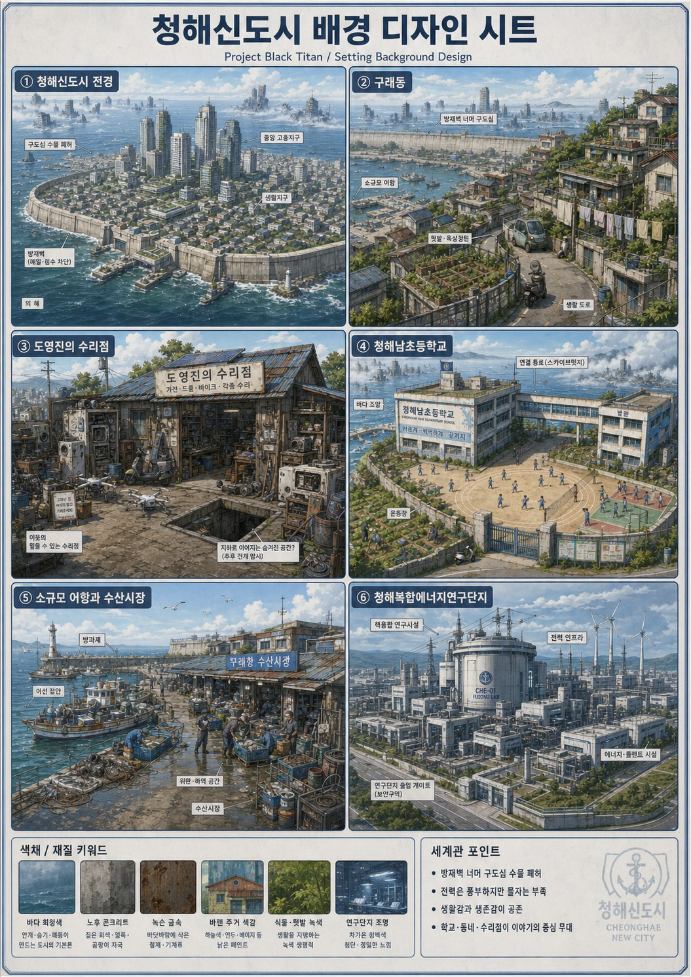
청해신도시 배경 디자인 콘셉트. 실제 지리와 세부 배치는 본문 설정을 우선한다.

5. 구래동과 도영진의 수리점
청해의 생활력과 블랙 타이탄의 비밀이 가장 가까이 붙어 있는 동네

구래동
구래동은 바닷가에서 해안절벽으로 이어지는 언덕배기에 놓인 중하류층·중산층 하단의 혼합 생활권이다. 방재벽의 시작지점에 위치해 큰길에서는 바다와 구도심 폐허가 내려다보이고, 뒤로는 청해 중심가의 빌딩이 보인다. 연립주택, 낡은 단독주택, 대수몰 이전 촌집, 개조 창고와 소규모 상가가 복잡하게 섞인다.
구래동은 슬럼가가 아니다. 낡고 부족하지만 주민들이 끊임없이 고치고 가꾸며 기능을 유지하는 동네다. 빈 공터에는 누군가 상추·고추·배추·감자·고구마·콩·호박을 심고, 빨랫줄에는 물려 입는 옷과 수선한 작업복이 펄럭인다. 조용한 전기차와 전동스쿠터가 삐걱거리며 골목을 오르내린다.

주민과 공동체
주민군 | 생활상
도심 출퇴근 사무직 | 시청, 에너지기업, 병원, 학교, 인트라넷·물류기관에서 일한다. 셔틀과 낡은 전기차로 출퇴근한다.
기술직·현장직 | 전기·배관·냉난방·통신·차량·방재시설을 유지한다. “고칠 수 있는 사람”이 높은 존중을 받는다.
어부·수산업자 | 근해어업, 양식·채취, 운반·손질·판매를 담당한다. 새벽 어항과 시장의 핵심 주민군이다.
폐품·인양업자 | 수몰지구와 폐허 경계에서 금속, 배터리, 케이블, 기계와 생활용품을 건져온다. 합법과 불법의 경계에 있지만 동네 생존에 필수다.
소규모 자영업자 | 분식집, 생선가게, 채소가게, 공구점, 수선집, 배터리점, 선술집과 수리점을 운영한다.
노인층 | 자투리땅의 텃밭을 가꾸고 손주를 돌보며 반찬과 정보를 나눈다. 텃밭은 취미가 아니라 식량 기반이다.

주민들은 서로 가까운 편이지만 이상적인 공동체는 아니다. 소문이 빠르고 사생활 간섭도 있으며 크게 다투기도 한다. 그러나 태풍이 오면 서로 줄을 묶고, 며칠 보이지 않는 노인을 확인하며, 전기가 끊기면 연장선과 공구를 빌려준다. “정은 있지만 거친 공동체”가 구래동의 기본 정서다.

구래항과 구래수산시장
방재벽 시작지점 아래에는 동네 어선과 생활 물류를 위한 소규모 어항, 통칭 구래항이 있다. 방파제, 경사로, 작은 선착장, 얼음·냉동창고, 어구 수선소와 수산시장이 붙어 있다. 근해어선뿐 아니라 폐허 수역으로 향하는 인양업자들의 출발지이기도 하다.
구래수산시장은 대형 도매시장이 아니라 젖은 바닥과 플라스틱 상자, 고무장화, 손질 칼 소리, 비린내와 전동모터 냄새가 섞인 생활형 시장이다. 생선·조개·해조류·말린 생선·젓갈·소규모 가공품이 거래되며, 오늘의 바다 상태와 연락선 입항, 군 통제, 동네 소문이 동시에 오간다.

도영진의 수리점
구래동 언덕길 위, 해안가가 내려다보이는 낡은 촌집을 개조한 수리점. 간판은 “도영진 수리점”이며 주민들은 주인을 “도 박사님”이라 부른다. 예비역 중령 출신이지만 “도 중령님”이라 부르면 몹시 언짢아한다. 퉁명스럽고 값은 싸며 실력이 탁월해 동네 신뢰가 두텁다.
- 마당과 실내에는 냉장고, 세탁기, 드론, 차량, 전동스쿠터, 모터, 배터리, 군용·민수용 부품이 뒤섞여 있다.
- 폐허에서 건진 부품을 모아 새 가전이나 통신기기를 만들기도 한다. 단아와 수아의 휴대폰도 영진의 수제품이다.
- 온갖 기자재가 드나들기 때문에 블랙 타이탄용 부품과 설비가 섞여도 주민들은 의심하지 않는다. 수리점 운영은 위장이면서 영진의 실제 적성이다.
- 지하에는 방폭문과 낡은 군용 통로가 있고, 수몰지구 차량기지를 개조한 블랙 타이탄 격납고로 이어진다.
- 격납고는 매끈한 비밀기지가 아니라 녹, 물때, 옛 레일, 크레인, 임시 발판, 최신 제어장치와 범용 공구가 공존하는 공간이다.
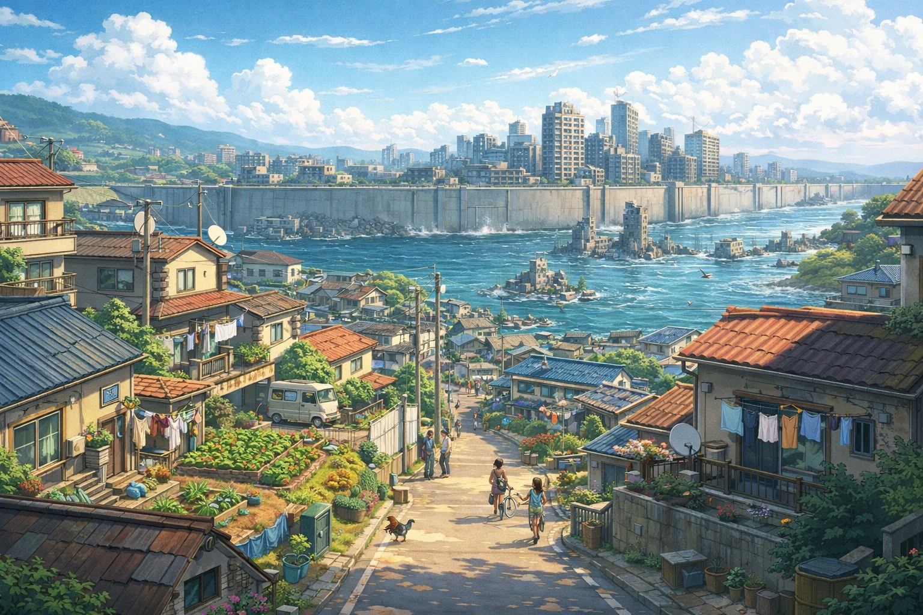
구래동 콘셉트: 언덕 주택가, 텃밭, 빨랫줄, 방재벽과 구도심 수몰 폐허.
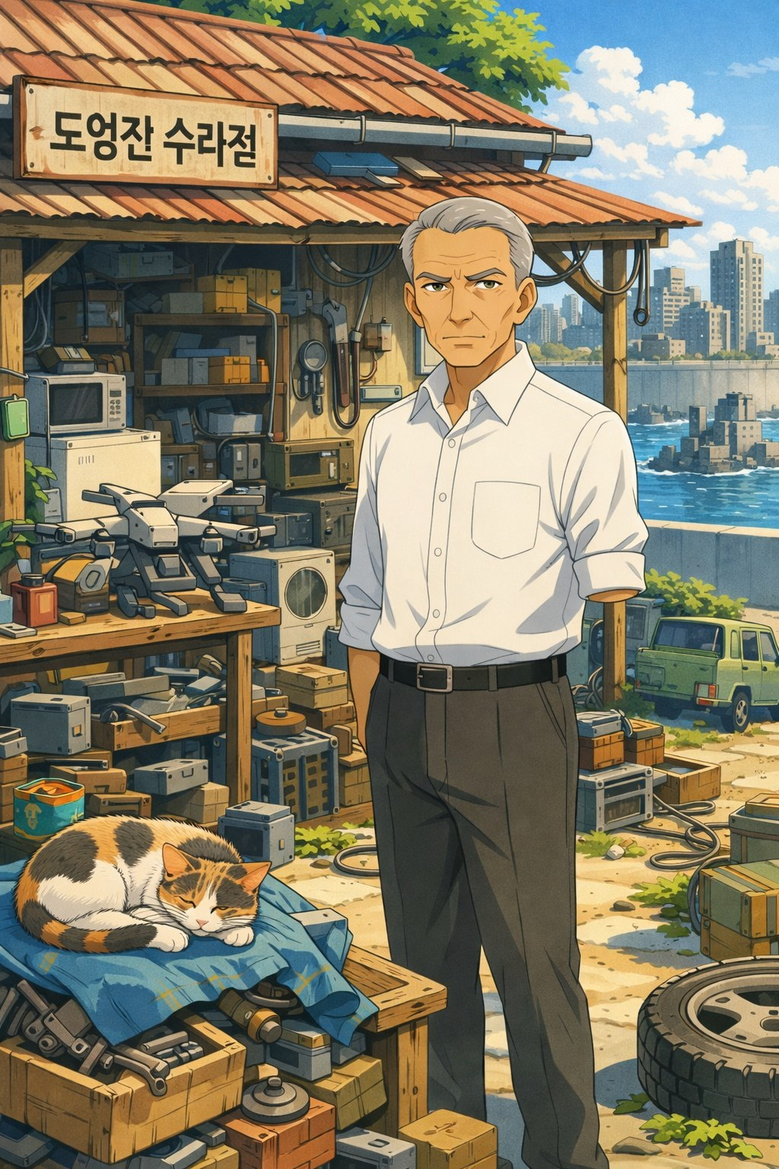
도영진의 수리점 콘셉트. 영진은 왼팔을 잃었지만 셔츠 소매는 남겨 단정히 접어 둔다.

6. 청해남초등학교
삐걱거리지만 교육만큼은 포기하지 않는, 멸망 이후 정상성의 마지막 형태

학교 개요
항목 | 설정
학교명 | 청해남초등학교
규모 | 개교 32주년, 24학급의 중간규모 공립초등학교
통학권 | 구래동을 비롯한 인근 외곽 생활권
시설 | 운동장, 4층 본관, 4층 별관, 두 건물을 잇는 구름다리
주요 공간 | 식당은 본관 2층, 강당은 별관 3층
입지 | 해안절벽 도로변. 방재벽의 방해 없이 바다와 수몰 폐허를 볼 수 있다.
교기 | 배구부. 시내대회 중상위권
학업 성향 | 학군지는 아니며 시내 중위권. 학생 생활수준은 고르게 섞여 있다.

건물과 환경
외벽과 난간, 창틀에는 해무와 염분으로 인한 부식이 뚜렷하다. 본관과 별관은 여러 번 부분 보수되어 페인트 색과 창틀 규격이 조금씩 다르다. 구름다리는 맑은 날 바다 전망이 좋고, 해무 낀 날에는 유리창 바깥이 새하얗게 사라진다.
단아의 6학년 교실은 본관 꼭대기 4층에 있다. 전망은 가장 좋지만 여름에는 지붕 열기가 쌓여 매우 덥다. 낡은 에어컨이 고장 없이 버텨주기를 담임과 학생 모두가 기도한다. 전기는 부족하지 않지만 대체 기기를 구할 수 없다는 점이 청해다운 문제다.

수업과 행정
- 과거 설치한 전자칠판은 대부분 고장 나 검은 화면으로 남아 있다. 판서, 종이자료, 구형 프로젝터와 손수 만든 교구가 수업의 중심이다.
- 교과서는 복사본을 묶어 사용한다. 이 세계선의 2018 개정교육과정이 느슨하게 유지되며, 2022 개정교육과정은 국가 붕괴로 반영되지 못했다.
- 오래된 교과서의 내용이 현실과 맞지 않아 교사들은 직접 내용을 걸러내고 재구성한다. 물자 부족으로 “맨손수업”에 가까운 활동을 설계한다.
- 학교 행정은 청해 인트라넷과 종이문서의 혼합이다. 서버가 불안정하면 출결·공문·가정통신문이 즉시 아날로그로 돌아간다.
- 교사들은 장비보다 설명, 판서, 관찰과 학급운영 능력으로 학교를 굴린다. 교육을 문명 유지의 핵심으로 보는 국민적 인식이 학교를 지탱한다.

급식과 체육복
급식은 수직농장의 채소와 합성·배양육이 기본이며, 지역 어획물도 자주 사용된다. 닭고기와 달걀은 이따금 나오는 반가운 식재료다. 디저트와 수입 과일은 드물다. 풍족하지 않지만 매일 뜨거운 식사를 제공한다는 사실 자체가 중요한 공공복지다.
학교 체육복은 흰 줄이 들어간 파란색 츄리닝이다. 형제자매·사촌·이웃에게 물려받은 경우가 많아 색이 바래거나 무릎을 덧댄 옷, 이름표를 다시 붙인 옷이 흔하다. 단아는 블랙 타이탄 출격 때도 이 체육복을 자주 입는다.

학사일정과 기후
- 6학년은 청해복합에너지연구단지로 현장체험학습을 가는 전통이 있다.
- 과거 늦봄이던 일정은 더위를 피해 계속 앞당겨져 본편 시점에는 3월 초 체험학습이 고착화되었다.
- 체육대회, 야외수업, 현장체험학습은 초봄과 초가을에 집중된다.
- 3월 초에는 벚꽃이 만개한 해가 흔하다. 아이들에게는 정상적인 새 학기 풍경이지만, 어른들은 “예전엔 이르지 않았다”고 회상한다.
- 새 학기 시작을 2월로 옮기자는 논의가 있으나 초중등교육법 개정은 신서울 국회의 우선과제가 아니어서 계속 미뤄진다.

학교가 서사에서 맡는 역할
청해남초는 단아가 지키는 대상이자 자신이 인간으로 살아왔음을 증명하는 공간이다. 친구의 장난, 급식 불평, 체육 경쟁, 고장 난 에어컨과 복사 교과서가 충분히 쌓여야 전투의 위협이 “도시 피해”가 아니라 “이 생활의 상실”로 느껴진다. 중반까지 학교와 구래동이 이야기의 중심이며, 전투는 이 일상을 깨뜨렸다가 다시 돌아오게 만드는 사건으로 배치된다.
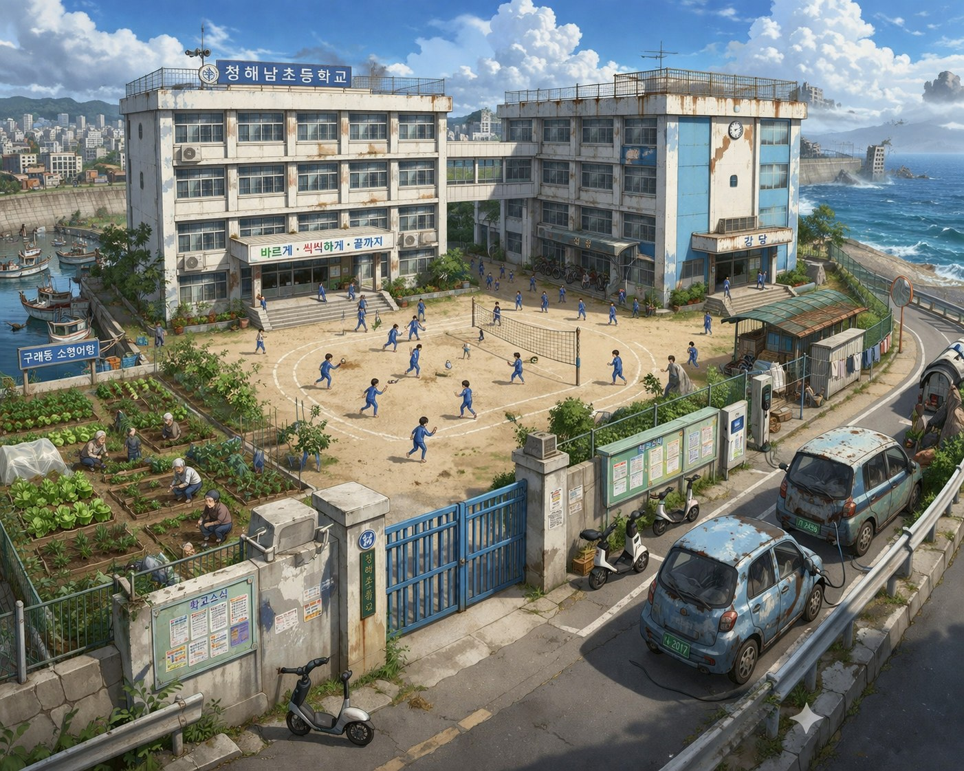
청해남초등학교 콘셉트. 실제 시설 배치는 본문 설정을 우선한다.

7. 주요 인물
주요 인물의 연령은 본편 시작 시점을 기준으로 한다.

도단아 — “인간이란 스스로를 증명하는 존재”
항목 | 설정
나이·학년 | 13세, 청해남초 6학년
신장·체형 | 155cm, 마르고 단단한 운동형 체격
외형 | 어깨선보다 조금 긴 검은 생머리, 자연스러운 앞머리, 귀가 드러나는 짧은 옆머리, 회색 눈, 둥근 안경
복장 | 활동적인 사복. 출격 때 흰 줄이 들어간 파란 학교 체육복을 자주 착용
특기 | 왼손잡이, 태권도·복싱·피구 등 신체활동에 강함
핵심 가치 | 자유의지와 자기선택

밝고 활달하며 생각보다 행동이 앞선다. 공부와 정리정돈에는 약하지만 책임감과 정의감이 강하고, 동생을 지켜야 한다는 의식이 깊다. 괴수의 첫 상륙 때 할아버지에게 떠밀려 블랙 타이탄에 타지만, 학교가 공격 경로에 있다는 사실을 알고 스스로 싸움을 선택한다.
승리를 반복하며 공포가 자신감과 즐거움으로 바뀌고, 시민과 친구들이 블랙 타이탄을 영웅으로 부르는 데 자부심을 느낀다. 동시에 파일럿이라는 사실을 숨기기 위해 잔거짓말을 쌓고, 전투가 일상에 남기는 상처를 보며 책임을 배운다.
단아는 폐기된 1차 거체의 신경계통에서 태어났다. 2차 거체인 블랙 타이탄과는 본질적으로 이종이므로 반복 접속이 면역거부성 신경손상을 일으킨다. VR 시험은 첫 증상을 촉발했고, 실전이 계속되며 시력 저하·몸살·저림·감각상실·실신으로 악화된다. 감정이 격화될 때 우회 필터가 일시적으로 약해져 통증성 포스 피드백이 새어 들 수 있지만, 이 순간의 통증 누출과 장기적인 누적 신경손상은 같은 현상이 아니다.
수아가 자신보다 자연스럽고 능숙하게 타이탄을 움직이는 모습을 보며 처음으로 동생에게 열등감과 경쟁심을 느낀다. 여름 마지막 전투에서 수아를 대신 내보낸 선택이 수아의 장애와 가족 해체로 이어지자 깊은 죄책감에 빠진다. 가을에는 루시와 충돌하며 자신의 기원과 블랙 타이탄의 진실을 알지만, 결국 “나는 인간이다. 내 의지로 싸운다”고 선언한다.
겨울 결전에서 완전신경동조를 선택해 블랙 타이탄을 자신의 새로운 육신으로 받아들인다. 이는 자아 상실의 위험을 감수한 선택이며, 단아는 태어난 목적이 아니라 스스로의 의지로 인간성을 증명한다.

생활 속 역장 복선
- 초등학교 2학년 때 뒷자리 학생이 장난으로 머리카락을 몰래 자르려 했으나 가위가 먹히지 않았다.
- 남학생들과 몸싸움을 해도 코피가 나거나 피부가 찢어진 적이 거의 없다. 친구들은 단순히 “엄청 튼튼한 애”로 여긴다.
- 의식적으로 받아들이는 이발·주사·치료는 가능하지만, 모르는 사이 가해지는 위해는 자동으로 차단한다.

도수아 — “공감은 또 하나의 용기”
항목 | 설정
나이·학년 | 10세, 청해남초 3학년
신장·체형 | 130cm, 작고 마른 체형
외형 | 검은 포니테일, 자연스러운 앞머리, 회색 눈, 차분하고 둥근 눈매
복장 | 차분한 원피스와 단정한 사복. 출격 때 언니와 같은 학교 체육복
취미 | 독서, 그림, 바이올린 방과후수업
핵심 가치 | 이해, 공감, 주도적으로 돕는 선택

말수가 적고 사려 깊으며, 타인의 입장을 먼저 생각한다. 언니의 행동력을 부끄러워하면서도 부러워하고, 자신도 한 번쯤 상황을 주도하고 싶어 한다. 생각이 많아 늦게 결정하지만, 결정한 뒤에는 단단하게 밀고 나간다.
수아는 2차 거체인 블랙 타이탄의 신경핵 계통에서 태어났다. 기술적으로는 거체와 인간형 뇌가 동일한 신경기원을 공유하며, 서사적으로 블랙 타이탄은 수아의 “원래 몸”에 해당한다. 이 때문에 영진의 예상과 달리 수아에게는 위장조종의 우회 필터가 약하거나 불안정하게 작동한다. 첫 대체출격에서는 단아보다 짧은 조작 지연과 간헐적인 즉각 반응으로만 드러나며, 반복 출격할수록 직접동조의 비중과 기량이 함께 높아진다.
언니의 누적 신경손상이 가속되어 출격이 정지되는 여름 중반부터 대체 출격한다. 첫 출격은 두렵고 조심스럽지만, 거듭된 전투에서 지연이 줄고 블랙 타이탄의 거대한 몸이 자기 몸처럼 맞물리기 시작한다. 수아는 그 신체적 해방감과 내밀한 쾌감을 숨기며, 전략적 사고와 지형·앵커 활용에도 빠르게 능숙해진다. 이 감각은 힘에 취한 타락이나 공격 충동이 아니라 높은 적합성과 강한 감각 환류 위험의 양면으로 다룬다.
여름방학 마지막 전투에서 승리를 확신하고 돌아서는 순간 전투형 괴수의 관통공격이 블랙 타이탄의 요추를 꿰뚫는다. 완전동조에 가까운 상태였던 수아는 척수의 격통을 그대로 받아 하반신 마비가 남는다. 이후 휠체어를 사용하지만, 늦가을에는 원격 감각동조를 통해 단아의 손상된 감각과 타이탄의 면역반응을 보조한다.
수아는 단아의 선택에 동의하기만 하는 인물이 아니다. 겨울에는 언니의 자기희생에 분노하고 갈등하지만, 결국 선택할 권리를 인정하고 단아의 자아를 붙드는 “내면의 닻”이 된다.

생활 속 역장 복선
아끼는 원피스가 철조망에 걸려 찢어질 순간, 수아가 옷을 자기 모습의 일부처럼 강하게 받아들이면서 역장이 확장되어 천이 멀쩡했던 일이 있다. 수아는 단순히 운이 좋았다고 여긴다. 이는 수아가 단아보다 자아경계를 외부 사물로 확장하는 상상력이 뛰어나다는 복선이다.

루시 카버 — “욕구와 인간성의 각성자”
항목 | 설정
실제 나이·외견 | 실제 8세, 성장촉진으로 외견과 신체는 약 17세
신장·체형 | 163cm, 팔다리가 긴 슬림 체형
외형 | 백금발 낮은 묶음, 흰 피부, 회색 눈, 약간 둥근 고양이상 눈매
상징 장비 | 금색으로 USS CARVER DDG-501이 수놓인 감색 캡모자
복장 | 흰 티셔츠·야구점퍼·함상복 하의. 작전 시 카키색 커버올과 인이어 헤드셋
핵심 가치 | 타인의 명령에서 벗어나 자신의 욕구와 감정을 발견하는 과정

미군 Project IRONSHORE가 화이트 센티널 신경계통으로 만든 인간형 개체. 대리모를 통해 태어났고 서류상 책임연구원 데이비드 카버의 양녀지만 실제 가족관계는 없다. 군의 관리 아래 성장촉진 약물과 반복 훈련을 받으며 “완성된 병기”로 길러졌다.
직설적이고 효율 중심적이며 사회적 감정 표현이 어색하다. 일상에서는 사람을 흉내 내고 전투에서는 기계를 흉내 낸다. 인정과 사랑이 부족해 임무성과와 우월감으로 자신의 가치를 확인하지만 본인은 그 욕구를 이해하지 못한다. 현서는 루시가 유일하게 진심을 보인 어른이다.
여름 마지막 전투에서 화이트 센티널과 함께 등장해 쓰러진 블랙 타이탄을 구한다. 단아가 감각 피드백과 직접동조를 감쇠하는 우회형 위장조종을 사용했다는 사실을 알고 경멸하며, 고통을 받아들이지 않는 파일럿은 자격이 없다고 비난한다.
가을에는 단아와 민간 피해·효율·인간성 문제로 충돌하고, 격앙된 상태에서 단아와 수아의 출생 비밀을 폭로한다. 징계와 강제 동거를 통해 단아의 따뜻함과 일상을 배우고, 라이벌에서 친구가 된다. 겨울에는 AI의 자아보호 통제를 거부하고 “친구와 같은 곳에서 싸우고 싶다”는 자신의 욕구로 완전신경동조에 들어간다.
재작업 방침
루시의 캐릭터성과 큰 서사축은 구버전에서 유지한다. 변화하는 것은 등장 이전에 충분히 쌓인 청해의 일상, 고명준을 포함한 한미 군 관계, 단아·수아·블랙 타이탄의 신경기원에 맞춘 폭로 내용이다.

도영진 — “자유에는 반드시 책임이 따른다”
항목 | 설정
나이·신장 | 75세, 173cm
경력 | 기계공학 전공, 과학기술전문사관 출신, 국방과학연구소 근무, 예비역 중령
외형 | 희끗한 짧은 머리, 곧은 허리, 잘 다린 셔츠와 닦인 구두, 왼팔 결손
현재 직업 | 구래동 “도영진 수리점” 운영. 주민들은 “도 박사님”이라 부른다.
핵심 가치 | 책임, 대비, 보호

근엄하고 깐깐하며 최악의 결과를 늘 먼저 상상한다. 잔소리와 통제욕의 밑바탕에는 가족을 잃을지 모른다는 공포가 있다. 현서를 지나치게 엄격하게 키웠으나, 사별한 아내의 마지막 말 “이제 그만 현서를 믿어줘”를 떨치지 못해 딸의 위험한 연구를 끝내 막지 못했다.
군용 실험장 사고 당시 젊은 장교 고명준을 폭발과 파편에서 감싸 구하면서 왼팔을 잃었다. 의수보다 비어 있는 셔츠 소매를 남겨 단정히 접거나 고정한다. 초반에는 구해낸 장교의 이름을 공개하지 않고, 가을에 그 사람이 남해방위사령관 고명준임이 밝혀진다.
현서와 함께 거체 연구를 돕고 단아·수아의 출생과 성장을 지켜본다. 현서가 미국으로 떠난 뒤 블랙 타이탄을 은닉하고, 위장조종 시스템·수면학습·격납고·보급망을 홀로 완성한다. 영진은 위장조종이 직접 신경동조를 피하는 안전 우회로라는 실체와 두 자매·블랙 타이탄의 신경기원을 알고 있지만, 같은 2차 계통인 수아에게 우회 필터가 약하게 작동할 가능성까지는 예상하지 못한다. 싸움이 일어나지 않기를 가장 바라면서도 일어난다면 완벽히 준비되어 있어야 한다고 믿는다.
첫 침공에서 단아를 전장으로 내보내는 가장 잔인한 결정을 한다. 여름에는 두 손녀의 전투와 일상을 동시에 돌보며 죄책감에 시달리고, 수아 부상 뒤 체포되어 묵비권을 행사한다. 가을에는 고명준과의 과거, 단아의 인간적 처우, 수아의 치료를 조건으로 군과 협력한다. 전쟁 후에는 자신이 저지른 불법행위의 책임을 회피하지 않는다.

도현서 — “통제가 아니라 선택을 응원하는 어머니”
항목 | 설정
나이·신장 | 46세, 165cm
전문 | 해양생명공학, 외계세포 배양·신경연결 연구
외형 | 검은 머리를 머리망으로 단정히 정리, 정장 또는 흰 랩코트, 피로와 후회가 남은 눈빛
핵심 갈등 | 과학자의 사명과 어머니의 사랑, 통제와 존중의 경계

세계적 해양생명공학자였으며 심해 탐사에서 엑소포밍의 진실을 발견한다. 정부가 연구를 은폐하자 외계세포를 반출해 인류 측 거체를 배양한다. 1차 실패 뒤 자아를 없앨 수 없다면 인간으로 태어나 인간의 자아를 갖게 해야 한다고 판단해 자신의 난자와 거체 신경세포로 단아와 수아를 낳는다.
두 아이가 평범하게 웃고 성장하는 모습을 보며 연구의 윤리적 죄를 자각하고 중단한다. 미국 정보당국의 강제적 제안에 응해 두 딸의 자유를 조건으로 도미하지만, 루시의 병기화 과정을 가까이서 지켜보며 다시 죄책감에 빠진다.
가을에 귀국해 수아의 장애와 단아의 신경손상을 마주한다. 단아의 만성 손상이 1차 거체 상실 반동과 2차 거체 접속에 대한 면역거부임을 밝혀낸다. 싸움을 멈추거나, 블랙 타이탄과 완전히 합일해 새로운 육신으로 받아들이는 두 선택지를 제시하며 마지막 결정은 딸에게 맡긴다.

고명준 — “통제해야 하지만, 사람부터 지켜야 한다”
항목 | 설정
연령·계급 | 50대, 대한민국 육군 준장
직책 | 남해방위사령부 사령관
가족관계 | 고혜정의 삼촌. 혜정의 부모도 청해시청의 상층 행정인력
도영진과의 관계 | 젊은 장교 시절 영진이 자신을 구하며 왼팔을 잃었다. 생명의 빚을 지고 있다.
핵심 기능 | 군 파트의 얼굴, 외부 시각, 코믹한 무력감, 여름 말 확보 동기, 가을의 제도적 완충자

블랙 타이탄을 도시를 구하는 전력으로 인정하면서도, 정체불명의 사적 전략무력이 마음대로 출격하고 사라지는 상황을 용납하기 어렵다. 봄과 여름에는 실질적으로 붙잡을 수단이 없어 보고를 듣고 투덜거리며, 대피·봉쇄·지형교란·구조 같은 현실적 지원에 집중한다.
혜정의 걱정 섞인 질문과 구래동 주변의 작은 단서 때문에 한 차례 단아 가족에 가까이 다가가지만 확증을 얻지 못한다. 수아의 부상으로 블랙 타이탄이 쓰러지자 “이번이 유일한 기회”라 판단해 누구보다 빠르게 확보한다.
가을에는 미군이 단아·수아·영진을 병기 자산처럼 강하게 통제하려 할 때 제동을 건다. 미성년자 치료와 인간적 처우, 가족 접촉, 한국 관할권을 보장하는 대신 남방사 지휘 아래 협력을 요구한다. 개인적 은혜만으로 규정을 버리지는 않지만, 규정이 사람을 짓밟지 않도록 조정한다.

8. 학교·동네 조연
중반까지의 학교와 동네가 살아 있기 위해 반복 등장하는 얼굴들

고혜정
항목 | 설정
관계 | 단아와 유치원 때부터 함께한 가장 오래된 절친
배경 | 고명준 준장의 조카. 부모도 청해시청에서 한자리하는 상류층
성격 | 당당하고 직선적이며 친구에게 의리가 강하다. 오래된 관계에 약한 독점욕이 있다.
서사 기능 | 단아의 변화를 가장 먼저 알아채는 인물, 사적 발각 위기, 군과의 의도치 않은 연결고리

단아의 말투, 거짓말 버릇, 연락 빈도와 몸 상태를 오래 알아왔기 때문에 누구보다 먼저 이상을 감지한다. 처음에는 자신에게만 비밀을 숨기는 데 서운해하지만, 결석과 피로·갑작스러운 사라짐이 반복되면서 걱정으로 바뀐다. 집을 찾아가고 뒤를 밟으며 수리점과 구래동 주변까지 접근한다.
혜정은 배신자가 아니다. 단아를 잃을까 두려워 선을 넘는 친구다. 삼촌 고명준에게 걱정을 털어놓는 과정에서 군이 구래동을 의식하게 되어 한 차례 위기가 발생할 수 있다. 여름 사고 뒤에는 자신이 건드린 일이 가족 분리로 이어졌다고 오해하며 죄책감을 느낀다.

하예진
항목 | 설정
관계 | 3학년 때부터 친해진 또 다른 절친
배경 | 도심 사무직 맞벌이 부모 아래 학원을 여러 곳 다니는 중산층
성격 | 현실적이고 조심스럽지만 사람을 쉽게 의심하지 않는다.
서사 기능 | 혜정의 불안을 중화하고, 단아에 대한 신뢰를 붙드는 중재자

예진도 단아가 이상하다는 사실은 안다. 그러나 “단아 성격에 우리한테 이유 없이 숨긴 적이 있냐, 때가 되면 말할 것”이라고 믿는다. 혜정이 몰아붙일수록 단아가 더 멀어진다고 판단해 둘 사이를 이어주려 한다. 혜정과 예진의 갈등은 친구를 지키는 방식의 차이지 선악 대립이 아니다.

이성호
항목 | 설정
관계 | 단아와 사사건건 부딪히는 운동 라이벌이자 앙숙
외형·특기 | 통통한 체형이지만 순발력과 운동능력이 뛰어나다.
말버릇 | 단아를 “도릴라”라고 놀린다.
내면 | 무의식적으로 단아를 좋아하지만 연애 전개로 이어지지는 않는다.
서사 기능 | 학교 코미디, 체육 경쟁, 전투 피해의 일상적 결과, 블랙 타이탄 영웅숭배의 아이러니

성호는 블랙 타이탄의 열렬한 숭배자다. 자신이 매일 놀리고 업신여기는 단아가 그 수호자의 파일럿이라는 사실은 꿈에도 모른다. 블랙 타이탄의 전투를 분석하고 찬양하는 성호 옆에서 단아가 속으로 어이없어하는 장면은 작품의 대표적 일상 아이러니다.
한 전투에 휘말려 다리를 접질리고 깁스를 한 채 등교한다. 성호는 블랙 타이탄을 원망하기보다 “그래도 우리를 지켰다”고 말하지만, 단아는 자신이 즐기기 시작한 싸움이 친구에게 실제 상처를 남겼음을 깨닫고 미안함과 책임감을 느낀다.

강한결
항목 | 설정
역할 | 단아네 반 반장
성격 | 성실하고 침착하며 규칙을 중시하지만 답답한 모범생은 아니다.
서사 기능 | 학급의 질서와 집단 반응, 행사·대피 상황의 조정자

단아와 성호의 말싸움을 정리하고, 준비물 부족 속 학급행사와 역할분담을 실무적으로 굴린다. 평소 안정적인 인물이므로 재난 상황에서 아이들을 챙기거나 잠시 무너지는 장면이 학급 전체의 공포를 효과적으로 보여준다.

이하랑
항목 | 설정
관계 | 수아의 같은 학년 친구. 바이올린 방과후수업에서 친해졌다.
성격 | 말수가 적고 감수성이 섬세하며 타인의 작은 변화를 잘 알아챈다.
서사 기능 | 수아가 전투·가족 비밀과 무관하게 가진 평범한 생활세계

하랑은 수아의 조용한 취향을 공유하고, 수아가 병원과 휠체어 생활을 거친 뒤에도 관계를 이어주는 친구다. 수아가 “예전과 같은 아이로 돌아갈 수 있는가”를 고민할 때 학교 쪽에서 손을 내미는 정서적 연결점이다.

김주호
항목 | 설정
연령·직책 | 40대 남성, 단아의 6학년 담임교사
성격 | 경력이 쌓인 현실형 교사. 툴툴거리지만 학생을 세심하게 관찰한다.
전문성 | 고장 난 기자재와 부족한 준비물 속에서 판서·질문·맨손활동으로 수업을 재구성한다.
비밀 인지 수준 | 여름 후반 단아가 평범하지 않은 부담과 비밀활동을 안고 있음을 눈치채지만 블랙 타이탄의 정체까지는 알지 못한다.

김주호는 진실을 추리하는 탐정이 아니라, 캐묻지 않음으로써 학생을 보호하는 어른이다. 이상한 결석과 조퇴, 전투 다음날의 피로를 종합해 “네가 혼자 감당할 일이 아니면 말하라”고만 전한다. 출결과 학급 분위기에서 단아가 학생으로 남을 자리를 조용히 지켜준다.

구래동 반복 조연군
역할군 | 활용
수산시장 상인과 어부 | 바다 상태, 괴수 소문, 물자 가격과 생활의 변화를 자연스럽게 전달한다.
폐품·인양업자 | 수몰 폐허의 위험, 건져온 부품, 합법과 불법의 경계를 보여준다. 영진의 부품 조달과도 연결된다.
수리점 단골 주민 | 가전 고장, 냉난방 위기, 영진의 동네 평판과 생활 코미디를 만든다.
텃밭 노인들 | 계절 변화, 식량 사정, 동네 공동체와 오래된 기억을 보여준다.
도심 출퇴근자 | 중심가와 외곽의 생활격차, 셔틀·검문·배급 변화를 전달한다.

9. 군과 기관
군은 주인공을 추리하는 별도 서브플롯이 아니라, 계속 보이는 외부 압력과 현실적 지원축이다.

남해방위사령부 — 통칭 남방사
항목 | 설정
실질 규모 | 명칭은 사령부지만 실제 전력은 여단급으로 평가된다.
주 임무 | 청해신도시 출입구, 청해-연구단지 간선도로, 내륙 무법자와 재난 대응
해상 전력 | 구축함 2척, 소수의 호위함과 고속정
지상 전력 | 자주포와 전차는 비교적 남아 있으나 탄약이 절대적으로 부족하다.
항공 전력 | 전투기는 없고 헬기는 일부 남아 있으나 조종사가 부족하다.
괴수 대응 한계 | 역장 때문에 기존 화력은 직접 살상이 어렵다. 충격·유인·지형 붕괴·대피 지원은 가능하다.

봄~여름의 군 장면 운용
- 고명준과 소수 참모의 짧은 지휘실 장면으로 전황의 외부 시각을 제공한다.
- 블랙 타이탄을 고깝고 위험한 사적 무력으로 보지만, 그것만이 괴수를 막는다는 현실 때문에 강하게 개입하지 못한다.
- “저것을 통제해야 한다”는 불만과 “지금은 저것밖에 없다”는 무력감이 약방의 감초 같은 코미디와 긴장을 만든다.
- 군은 사이렌, 대피, 봉쇄, 구조, 원거리 교란, 추격을 담당한다. 정교한 정보기관 수사극이나 별도 TF는 중심에서 제외한다.
- 혜정의 단서로 한 차례 구래동 검문·순찰이 강화되어 가족에게 위기감을 준다. 결정적 발각은 피한다.

여름 말과 가을의 개입
수아가 부상하고 블랙 타이탄이 전투불능으로 쓰러지면, 고명준은 “옳다꾸나” 할 만큼 빠르게 현장을 확보한다. 이는 도시 안의 정체불명 전략무기를 통제해야 한다는 군인의 의무와, 미군 또는 중앙기관이 먼저 가져가기 전에 남방사 관할로 묶어야 한다는 보호적 판단이 함께 작동한 결과다.
가을에는 도영진 체포, 단아 보호시설 수용, 수아 군병원 치료, 블랙 타이탄 나포가 이루어진다. 미군이 루시와 화이트 센티널을 데려오며 운용권과 신병 인도를 요구하지만, 고명준은 영진에게 진 생명의 빚과 현장에서 본 아이들의 현실 때문에 완충자가 된다. 단아·수아의 치료와 가족 접촉, 미성년자에 대한 강제실험 금지, 한국 측 관할을 보장하는 대신 공동방위 협력을 요구한다.

신서울과 청해 행정
신서울 중앙정부는 법률·화폐·국가명의를 유지하지만 청해의 현장 문제에 즉시 대응할 능력이 없다. 연락선 단위의 느린 행정 때문에 고명준과 청해시청, 에너지 연구진이 사실상 즉시 결정을 내린다. 새 학기 시기 변경처럼 생존과 직접 연결되지 않는 법 개정은 계속 뒤로 밀린다.

10. 역장·신경동조·메카닉
기술 규칙은 “어디까지를 나 자신으로 받아들이는가”라는 작품의 주제와 직접 연결된다.

역장(逆場, Reverse Field)
외계세포 기원의 괴수, 블랙 타이탄, 화이트 센티널, 단아·수아·루시는 세포 표면에서 특수한 역장을 형성한다. 인간의 탄도·열·폭발·방사선은 표면을 실질적으로 파괴하지 못한다. 다만 운동량과 압력은 전달되므로 밀려나거나 내부 충격을 입을 수 있고, 핵무기급 충격은 일시적으로 제압할 수 있으나 생존권에서 사용할 수 없다.
동종 역장이 접촉하면 상호 간섭·중화가 발생한다. 그래서 괴수끼리, 또는 괴수와 타이탄·센티널은 실제 물리적 손상을 주고받을 수 있다. “괴수를 이길 수 있는 것은 괴수와 같은 피를 가진 존재뿐”이라는 전투 법칙이 성립한다.

역장의 자기신체도식 규칙
조건 | 설명 | 사례
수용 여부 | 본인이 안전하다고 받아들이는 행위는 역장이 열리고, 모르는 사이 또는 거부하는 위해는 자동으로 막는다. | 동의한 주사·이발은 가능. 몰래 자르는 가위는 단아의 머리카락을 자르지 못한다.
물리적 연결 | 역장은 기본적으로 몸과 직접 이어진 범위에 확장된다. | 피부·머리카락·밀착한 옷·손에 든 도구·유선 무장.
자기인식 | 접촉만으로 충분하지 않고 실제로 “내 몸의 연장”이라고 감각적으로 받아들여야 한다. | 단아는 아이언 앵커를 “왼팔이 늘어나는 느낌”으로 익혀야 한다.
상상력과 애착 | 자아경계가 넓고 정서적 애착이 강하면 외부 물체까지 잠시 보호할 수 있다. | 수아의 아끼는 원피스가 철조망에 걸렸지만 찢어지지 않는다.
한계 | 인간형 상태의 출력은 약하고 충격은 남는다. 복잡하고 넓은 물체를 몸처럼 상상하기 어렵다. | 옷은 찢어지지 않아도 당겨져 넘어질 수 있으며 총탄 충격은 내상을 만들 수 있다.

신경동조와 위장조종 시스템
체계 | 원리 | 장단점
신경동조 | 파일럿의 운동신호를 거체에 투사하고 거체의 감각을 파일럿에게 되돌린다. | 가장 빠르고 정확하지만 고통과 손상이 그대로 환류한다.
위장조종(세미다이렉트모션) | 실제 전신 동작을 복제하지 않고 움직이려는 근전도·운동 의도를 읽어 거체의 대응 동작으로 변환한다. 의식적 운동 의도와 심리적 신체상을 필터로 삼아 실제 생체 신경동조를 우회한다. | 원시 감각과 통증을 감쇠하지만 단아에게 통상 약 0.5초의 미세 지연이 생긴다. 조종간은 팔다리 기본동작이 아니라 아이언 앵커 같은 외부무장용이다.
포스 피드백 | 거체의 접촉 위치·압력·관절 부하·자세와 위치감각을 약한 강도로 파일럿에게 되돌린다. | 정상 운용에서는 통증을 억제한다. 다만 단아가 감정적으로 격화되어 우회 필터가 약해지면 압력·부하가 일시적인 통증으로 돌파할 수 있다.
감각동조 | 수아가 원격으로 타이탄과 단아의 감각 일부를 공유한다. | 단아의 손상된 감각을 보조하고 면역반응을 억누르며 추가무장의 신체인식을 돕는다.
완전신경동조 | 파일럿과 거체의 경계를 거의 없애 거체를 자신의 육신으로 받아들인다. | 면역거부를 재설정할 수 있지만 자아 소실 위험이 크다.

단아와 수아에게는 세미다이렉트모션과 포스 피드백이 정상적인 로봇 조종기술로 설명된다. 영진만이 그 아래의 우회 신경동조와 생체 기원을 알고 있다. 그는 수아의 우회 실패 가능성을 예상하지 못하며, 여름방학 마지막 날이 지나기 전까지 작품은 단아의 통증·수아의 짧은 지연·자기 몸 같은 감각을 계통 차이의 정답으로 해설하지 않는다.

단아의 신경손상
단아의 신경기원은 폐기된 1차 거체에 속한다. 블랙 타이탄은 수아와 같은 2차 신경계통이므로 단아에게는 타자의 몸이다. VR 시험과 반복 접속은 면역거부성 신경손상을 누적시킨다. 처음에는 시력 저하, 피로, 몸살, 손발 저림과 짧은 위화감으로 나타나고, 직접동조 이후에는 일시적 실명·미각상실·청각차단·고열·실신으로 악화된다.
기체 밖에서 탐색파에 공명해 생기는 두통·초점 이상, 감정 격화 때 포스 피드백이 통증으로 새는 순간, 교차계통 반복 접속으로 누적되는 신경손상은 서로 다른 현상으로 기록한다.
수아의 감각동조는 단아의 손상된 감각을 대신 제공하고 타이탄의 자가면역 반응을 희석한다. 그러나 근본 치료는 탑승 중단 또는 완전신경동조를 통해 블랙 타이탄을 자신의 육신으로 재정의하는 두 가지뿐이다.

블랙 타이탄
항목 | 설정
전고·중량 | 52m, 활동 시 약 600톤
외형 | 두꺼운 흑색 장갑, 거대한 어깨, 주황빛 안광, 무표정한 해골형 두부
구조 | 금속처럼 보이는 세포기원 금속복합체. 내부에는 혈액과 유사한 검붉은 순환액이 흐르는 생체거인
신경기원 | 2차 거체. 수아와 동일한 신경계통에서 분화했으며, 단아에게는 이종 육신이다.
기본 전투 | 근접 인파이트. 파일럿의 신체감각과 감정이 그대로 반영된다.

봄의 블랙 타이탄은 무장이 없는 맨주먹의 검은 거인이다. 붙잡고, 넘어뜨리고, 밀어내고, 바다에 처박는 원초적 격투로 회수형 괴수를 막는다. 단아의 행동성과 격투기 경험이 기체의 전투방식이 된다.

추가무장 1 — 아이언 앵커
- 도입 시점: 초여름. 속도형 등각류 괴수를 맨손으로 붙잡을 수 없다는 한계가 드러난 뒤 첫 사용.
- 장착 위치: 왼쪽 하박 외측 고정슬롯. 단아의 우세손과 대응한다.
- 로켓 앵커 모드: 사슬로 연결된 앵커를 중단거리 사출해 적을 붙잡거나 구조물에 고정한다.
- 클로 모드: 플루크가 주먹 전면을 감싸 근접전용 클로가 된다.
- 신체인식: 영진의 코칭 “팔이 늘어나는 것처럼 쏴라”를 반복해 단아가 앵커를 왼팔의 연장으로 받아들인다.

추가무장 2 — Javelin Rig(자벨린 리그)
- 도입 시점: 늦가을. 해저에서 로켓 앵커와 일반 화기가 제 기능을 못한 뒤 인큐베이터 공세용으로 개발된다.
- 장착 위치: 오른쪽 하박 외측 고정슬롯.
- 기계식 투창과 유선 케이블을 사용한다. 발사체가 본체와 연결돼야 역장과 신경피드백이 유지된다.
- 단아는 오른팔 무장을 신체처럼 상상하기 어려우므로 수아의 감각동조 보조가 필요하다.
- 서사적 의미: 도시 방어용 맨주먹 거인이 인류 첫 공세의 전략병기로 성장하는 두 번째 파워업.

PA-100 화이트 센티널 / USS DDG-501 Carver
항목 | 설정
전고 | 55m
외형 | 흰색·회색 직선형 장갑, 슬림한 군사적 실루엣, 헬멧형 두부
수송 플랫폼 | 신형 구축함 USS DDG-501 Carver 내부에 무릎 꿇은 상태로 수납
조종 | 루시의 신경동조 + AI 보조 제어
전투 성향 | 원거리 화력, 전장 조작, 정밀 사격, CQC 보조

- 어깨 장착 5인치 함포 2문, 등 뒤 VLS, 전완 20mm 근접요격체계, 초대형 전투 나이프, 섬광·전자전 장비.
- 일반 미사일은 괴수에게 직접 파괴력이 낮지만 지형 붕괴·충격·교란에는 유효하다.
- 본체와 유선 연결된 XLG-5 유도미사일은 역장 동종성을 유지해 괴수에게 실질 손상을 준다.
- 가을 해저 공세에서 양쪽 정강이에 Neural Link Pod와 Mk.1000 초공동 유선유도어뢰를 추가한다.
- AI는 루시의 자아를 보호하지만 동시에 완전동조와 정서적 자유를 통제한다.

두 거인의 대비
항목 | 블랙 타이탄 | 화이트 센티널
미학 | 거칠고 둔중한 검은 생체기사 | 정밀하고 직선적인 흰 군사병기
운용 | 가족이 은닉·정비한 성장형 기체 | 미군이 완성한 체계적 전투플랫폼
전술 | 근접·충격·인파이트·앵커 | 원거리·화력·교란·AI 정밀제어
파일럿 | 인간으로 자라다 병기가 된 단아 | 병기로 자라다 인간이 되는 루시
주제 | 의지와 선택 | 명령에서 욕구로의 해방

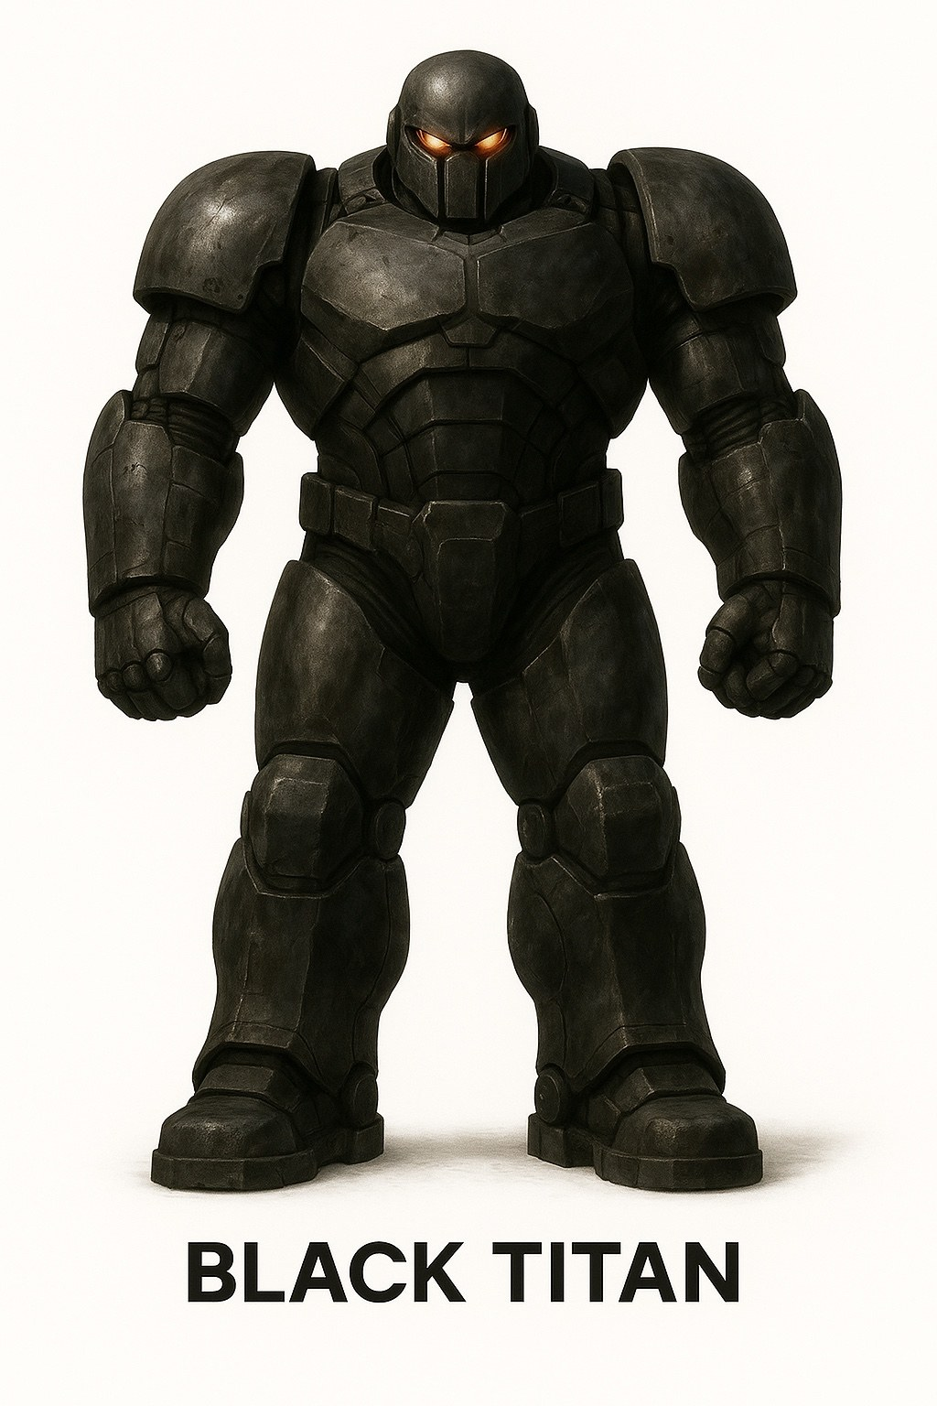
블랙 타이탄 외형 기준 이미지. 세부 장갑 구조는 향후 메카닉 시트에서 보완한다.

11. 괴수 도감과 전투 단계
괴수는 생물 모티프가 아니라 전술 역할을 먼저 갖고 설계한다.

설계 원칙
- 인큐베이터는 지구 해양생물의 구조를 참고하되, 목적에 맞게 크기·기관·행동 알고리즘을 재조합한다.
- 초기 개체는 회수·탐색 기능이 중심이며, 여름부터 블랙 타이탄의 전투 기록을 반영한 대책형이 등장한다.
- 괴수 콘셉트는 한 번 쓰고 버리지 않는다. 기본형, 개량형, 합성형으로 재등장시켜 적이 학습한다는 감각을 준다.
- 인큐베이터 기준의 “비전투형”도 인간에게는 거대한 재난이다. 건물과 방재시설을 파괴할 체급을 가진다.

주요 괴수
모티프 | 전술 역할 | 주요 사용
바닷가재 | 기본 회수형·중량형 | 첫 괴수로 고정. 갑각과 집게를 가진 묵직한 상륙 개체. 첫 맨손격투의 상징.
등각류 | 속도형 | 고속 이동으로 단아를 농락한다. 아이언 앵커 첫 사용 상대.
문어 | 포박형 | 촉수로 타이탄을 구속하고 시야를 가린다. 봄의 회수 목적을 직접적으로 보여준다.
공작갯가재 | 근접카운터 | 폭발적인 타격과 반응속도로 단아의 주먹을 정면에서 받아친다.
딱총새우 | 원거리형 | 압력파·충격파로 접근을 방해하고 도시 구조물을 흔든다.
갯지렁이 | 기습형 | 해저·수몰 잔해·지반 아래에서 튀어나와 하체와 허리를 노린다.
성게 | 접근거부형 | 가시와 역장 간섭으로 돌진을 차단하고 공간을 봉쇄한다.
해변톡토기 | 물량형 | 소형 다수 개체. 시민 대피와 도시 방어를 동시에 압박한다.
투구게 | 질량형 | 무거운 전면장갑으로 방재벽과 구조물을 밀어붙인다.
거미게 | 높이선점형 | 방재벽·빌딩 폐허·연구단지 구조물에 올라 전장을 장악한다.
크릴새우 | 군체형 | 떼로 움직여 감싸고 시야·추진·냉각계를 방해한다. 해저전과 겨울 총력전에 적합하다.
농게+바다뱀 합성괴수 | 완전 전투형·반복 라이벌 | 여름 후반 본격 등장. 집게의 장갑·측면기동과 뱀형 관통기관을 결합하며 이후 개량형이 반복 등장한다.

여름 전환점 전투
여름방학 마지막 날, 외견상 이미 약해졌거나 쓰러진 듯 보이는 완전 전투형 합성괴수가 블랙 타이탄의 방심을 유도한다. 수아가 승리를 확신하고 돌아서는 순간 숨겨둔 바다뱀형 관통기관이 요추를 꿰뚫는다. 타이탄의 검붉은 순환액이 쏟아져 “로봇이 아니다”라는 사실이 처음으로 명백해지고, 완전동조에 가까웠던 수아의 척수 감각이 타버린다. 이어진 일격 직전 루시와 화이트 센티널이 XLG-5로 괴수를 제압한다.

인간 군사력의 역할
남방사의 미사일·함포·전차는 괴수를 죽이지 못하지만 무의미하지 않다. 지형을 무너뜨리고 진로를 바꾸며, 충격으로 자세를 흐트러뜨리고, 시민을 대피시키고, 블랙 타이탄이 붙을 시간을 번다. 군의 무력함은 “아무것도 못 함”이 아니라 “결정타를 줄 수 없음”으로 표현한다.

12. 사계절 본편 구조
여름 마지막 날이 작품 전체의 중간 전환점이다.

서막 — 첫 침공 이전
- 도현서의 발견, 1차 거체 실패, 단아·수아의 탄생, 미국 소환과 루시 탄생.
- 영진의 블랙 타이탄 은닉, 위장조종·수면학습, 수리점과 격납고 구축.
- VR 시각동조 시험으로 단아의 시력이 저하되고 청해 인근 인큐베이터가 신호를 포착한다.

봄 — 영웅의 탄생과 일상의 비밀
3월 초 연구단지 현장체험학습에서 첫 공명이 일어나고 바닷가재형 괴수가 상륙한다. 군의 저지가 실패하고 단아는 영진에게 떠밀려 출격한다. 괴수의 경로에 학교가 있음을 알고 망설임을 멈춰 맨손으로 첫 승리를 거둔다.
- 학교·구래동 일상과 괴수전이 반복된다. 단아는 싸움에 적응하고 승리의 쾌감을 느낀다.
- 성호와 친구들이 블랙 타이탄을 숭배하는 말을 듣고 자랑하고 싶은 욕구가 생긴다.
- 혜정은 단아의 사라짐과 거짓말을 눈치채고, 예진은 믿고 기다리자고 말한다.
- 고명준은 블랙 타이탄을 통제해야 한다고 투덜거리지만 실질적으로 할 수 있는 일이 없다.
- 괴수는 비전투형 회수개체가 중심이며, 블랙 타이탄은 무장 없이 싸운다.
- 한 전투에서 성호가 피난 중 다리를 다쳐 깁스를 한다. 단아는 자신이 즐기기 시작한 싸움이 친구의 생활에 실제 상처를 남긴다는 사실을 배우며, 영웅의 책임이 승리만으로 끝나지 않음을 체감한다.

초여름~여름 — 제거전과 자매의 균열
반복된 회수 실패로 인큐베이터는 블랙 타이탄을 제거 대상으로 재분류한다. 전투형 개체가 등장하고 단아의 피로와 신경손상이 누적된다. 속도형 등각류를 상대로 맨손의 한계가 드러나며 아이언 앵커가 첫 추가무장으로 도입된다.
- 전투 난도가 높아져 단아는 일상과 싸움을 양립시키기 어려워진다. 여름 중반의 한 전투에서는 코너에 몰린 단아가 감정적으로 격화된 채 피격당해, 감쇠되어야 할 압력·부하 피드백을 실제 통증처럼 받는다.
- 귀환 뒤에도 감정이 풀리지 않은 단아는 격납고에서 포스 피드백 설정값이나 감도가 잘못됐다며 영진에게 날카롭게 항의한다. 영진은 표면상 보정을 약속하지만 단순 설정 오류가 아님을 의심한다.
- 교차계통 반복 접속에 따른 누적 신경손상이 이 시기 가속되어 단아는 출격 정지 상태가 되고, 그 공백 때문에 수아의 대체출격이 성립한다.
- 수아는 첫 대체출격에서 단아보다 짧은 지연과 간헐적인 즉각 반응을 보인다. 거듭 출격할수록 블랙 타이탄을 자기 몸처럼 느끼는 신체감과 내밀한 쾌감이 강해지지만, 그 원인과 계통 적합성은 여름방학 마지막 날이 지난 뒤까지 공개하지 않는다.
- 단아는 안도와 함께 동생을 향한 미묘한 열등감·경쟁심을 처음 느낀다.
- 혜정의 추적과 고명준의 순찰 강화가 한 차례 비밀 발각 위기를 만든다.
- 한 전투에서 청해남초의 체육관과 교실 일부가 파손된다. 학교 전체가 폐쇄되지는 않지만 임시 교실, 수업 동선 변경, 냉방 부족, 복구 작업과 보호자 불안이 여러 화의 일상에 남는다. 봄에 성호 한 사람의 몸에 남았던 전투의 대가는 여름에는 단아가 지키려는 공동 생활공간으로 번진다.

여름방학 마지막 날 — 중간 전환점
몸이 완전하지 않은 단아는 약해 보이는 적과 수아에 대한 미묘한 감정을 핑계 삼아 “오늘은 네가 나가라”고 말한다. 수아는 완전동조에 가까운 전투로 우세를 잡지만 방심한 순간 요추를 관통당한다. 수아는 하반신 마비를 입고, 블랙 타이탄의 생체성이 노출되며, 루시와 화이트 센티널이 등장한다. 고명준은 쓰러진 기체를 즉시 나포하고 가족은 분리된다.

가을 — 붕괴, 충돌, 재결합과 첫 공세
- 수아는 병원, 단아는 보호시설, 영진은 구치소에 놓인다. 단아는 자신의 선택을 반복해서 후회한다.
- 현서가 루시와 함께 귀국한다. 오래 그리워한 어머니와의 재회는 어색하고 불완전하다.
- 루시는 단아의 위장조종을 경멸하고 신경동조의 현실을 폭로한다.
- 군은 블랙 타이탄을 재가동하지 못하고, 루시는 단독 전선에서 민간 피해와 인정욕구를 경험한다.
- 단아가 복귀하지만 동조 공포로 움직이지 못한다. 민간인을 지키기 위해 본능적으로 센티널의 포격을 막으며 다시 동조한다.
- 단아와 루시의 기체전·몸싸움 뒤 루시가 출생 비밀을 가장 잔인한 방식으로 폭로한다.
- 고명준과 현서의 조정으로 두 사람은 전우조·강제 동거에 들어가고, 서로의 결핍을 이해하며 친구가 된다.
- 수아가 퇴원하고 영진·현서·단아·수아·루시가 짧은 가족생활을 시작한다.
- 수아의 감각동조로 단아의 면역반응을 억제하고, 자벨린 리그와 Neural Link Pod를 개발한다.
- 늦가을 인류 최초의 주도적 공세로 남해 가지 인큐베이터를 파괴한다.

겨울 — 총력전과 완전동조
- 가지 인큐베이터 파괴 직후 전 지구 신경파 쓰나미가 발생하고, 적은 총력전으로 전환한다.
- 침공 주기와 개체 수가 폭증하고 청해의 민간인 소개가 시작된다. 학교와 구래동은 유령도시가 된다.
- 단아의 신경손상이 악화되고 수아는 더 깊은 감각공유로 언니의 의식과 맞닿는다.
- 수아는 단아의 자기희생 의지를 발견해 분노하지만, 끝내 선택할 권리를 인정한다.
- 현서는 탑승 중단과 완전신경동조라는 두 선택을 제시한다. 단아는 자신의 의지로 인간이기를 선택한다.
- 최종 대형개체와의 전투에서 단아·수아·루시의 의식이 합쳐지고, 거대개체의 신경다발을 통해 허브 네트워크를 차단한다.
- 모든 가지 인큐베이터와 괴수가 명령을 잃고 정지한다. 인류는 승리하지만 단아는 코마 상태에 빠진다.

에필로그
수아는 희미하게 남은 연결을 통해 단아의 따뜻한 꿈을 느끼며 초등학교 4학년의 일상으로 돌아간다. 루시는 유일한 현역 파일럿으로서 전 세계의 정지된 인큐베이터와 괴수를 소각하는 작전에 참여한다. 영진은 자신의 불법행위와 미성년자 전투투입 책임을 회피하지 않는다. 수개월 뒤 병실의 단아가 천천히 눈을 뜨며 이야기가 끝난다.

13. 비밀·떡밥·정보 공개 순서
독자는 몸의 이상을 눈치채되, 가을 전까지 만족스러운 오답에 머물러야 한다.

비밀의 네 층
층 | 내용 | 주로 믿는 인물
1층: 로봇 비밀 | 영진이 숨겨온 불법 거대로봇을 단아와 수아가 움직인다. 들키면 영진이 잡혀가고 가족이 흩어진다. | 단아·수아·학교 친구들
2층: 오답 | 현서가 두 딸을 실험·개조한 강화인간이다. 상처가 나지 않는 체질과 과잉보호를 반쯤 설명한다. | 독자와 수아가 도달할 수 있는 가설
3층: 출생의 진실 | 단아와 수아는 각각 1차·2차 거체의 신경계통에서 인간형으로 태어났다. 블랙 타이탄은 수아와 같은 신경기원이다. | 가을 폭로
4층: 전쟁의 좌표 | 영진의 VR 시험이 청해 인근 인큐베이터에 신호를 보내 청해가 첫 전장으로 지정되었다. | 후반부 영진·현서의 진실

핵심 복선
복선 | 표면 해석 | 최종 회수
단아의 급격한 시력 저하 | VR 피로 또는 강화실험 후유증 | 1차 신경기원과 2차 거체 접속의 면역거부. VR은 첫 손상과 신호 누출을 촉발.
수아의 빠른 조종 적응 | 세미다이렉트모션 보정이 잘 맞고 재능이 뛰어남 | 블랙 타이탄과 동일한 신경기원이라 우회 필터가 약하고, 반복 출격할수록 자기 몸처럼 받아들임.
머리카락·상처·주사 해프닝 | 유난히 튼튼한 체질 또는 강화인간 | 자기신체도식에 따라 작동하는 외계 역장.
영진의 지나친 비밀주의 | 불법 병기를 들킬까 두려움 | 아이들의 비인간 기원과 VR 실험의 책임까지 숨기고 있음.
괴수의 연구단지 집중 | 핵융합 시설을 파괴하려는 침략 | 탐색파와 자기장 공명으로 회수 대상 좌표를 연구단지로 오인.
타이탄의 검붉은 액체 | 냉각액·유압액 | 블랙 타이탄이 생체거인임을 직접 드러내는 중간 전환점.
“우리 괴물” 같은 영진의 표현 | 로봇에 대한 거친 별명 | 영진은 애초부터 기계라고 말한 적이 없다.

혜정·예진·김주호의 정보 기능
- 혜정은 비밀에 가장 가까이 접근하지만 1층 로봇 비밀만 추적한다. 친구에 대한 걱정이 긴장을 만든다.
- 예진은 신뢰를 지키며 혜정과 단아의 관계를 이어준다. 독자가 단아를 퍼즐보다 지켜주고 싶은 아이로 보게 한다.
- 김주호는 단아가 짊어진 부담을 알아차리지만 정답을 요구하지 않는다. 어른의 보호가 추리보다 중요함을 보여준다.
- 고명준은 혜정의 단서를 통해 가까이 다가가지만 군의 추적극을 독립 서브플롯으로 확장하지 않는다.

출생 비밀의 공개 방식
의학적 필연성과 관계 갈등을 결합한다. 현서는 단아를 살리기 위해 신경손상의 원인을 설명해야 하지만 망설이고, 루시는 이미 알고 있는 핵심을 싸움 중 잔인하게 던진다. “그건 네 몸도 아니야. 블랙 타이탄은 수아 쪽 거체야.” 이후 현서가 1차·2차 거체와 인간형 아이들의 전체 진실을 설명한다. 루시의 폭로는 상처를 만들고, 현서의 설명은 의미를 회수한다.

14. 연출 및 집필 방침
장편 연재에서 일상과 전투가 서로를 소모하지 않고 강화하도록 하는 운영 원칙

기본 에피소드 순환
- 일상: 학교·구래동·가족의 작은 욕구와 관계를 보여준다.
- 징후: 날씨, 괴수 신호, 군의 경계, 단아의 몸 상태, 친구의 의심 중 하나가 스며든다.
- 전투: 그 시기의 적 목적과 블랙 타이탄 성장단계에 맞는 문제를 제시한다.
- 후처리: 거짓말 수습, 부상, 정비, 부품·비용, 친구 관계와 도시 피해를 본문으로 다룬다.
- 변화: 매 화 최소 하나의 관계, 이해, 떡밥, 생활조건이 이전과 달라진다.

일상 화의 기준
핵심 원칙
“순수 일상 화를 금지한다”가 아니라 “아무것도 변하지 않는 화를 만들지 않는다.” 평화롭고 즐거운 하루도 관계가 가까워지거나 지키고 싶은 생활을 구체화한다면 충분히 기능한다.

- 모든 화를 강한 클리프행어로 끝낼 필요는 없다. 질문, 감정의 잔향, 다음 날에 대한 기대 중 하나가 남으면 된다.
- 전투가 드물수록 학교와 구래동이 실제 장소로 느껴져야 한다. 독자가 사랑하지 않는 일상은 파괴되어도 아프지 않다.
- 물자부족, 수리경제, 급식, 냉난방, 인트라넷 소문, 어항과 텃밭은 작은 갈등을 무한히 공급한다.
- 긴 일상 구간에서는 혜정의 의심, 단아의 거짓말, 신경손상 시계를 천천히 움직인다.

군 장면의 비중
남방사는 약방의 감초다. 전투 전후 짧게 등장해 외부 관점, 도시 규모, 제도적 압력을 보여주며 고명준의 성격과 과거를 축적한다. 학교·동네·가족이 본문의 중심이고 군은 약 10% 안팎의 체감 비중을 유지한다. 다만 여름 말 이후에는 나포와 한미 갈등 때문에 비중이 자연스럽게 증가한다.

장편 분량
목표 규모는 약 280~300화 내외로 잡되 숫자를 의무로 삼지 않는다. 봄과 여름이 전체의 전반부, 여름 마지막 날이 중간 전환점, 가을과 겨울이 후반부다. 사건을 무작정 늘리지 않고 전투 도입·위기·역전, 전투 후 생활, 관계 변화와 떡밥의 단계를 세분화해 분량을 확보한다.

전투 연출의 계절 변화
시기 | 블랙 타이탄 | 연출 감각
봄 | 맨손 | 거칠고 직선적인 몸싸움. 도시를 밀어내고 붙잡는 원초적 영웅 탄생.
초여름 | 아이언 앵커 | 붙잡기·끌어당기기·지형 활용. 단아가 싸움의 요령을 배우는 성장감.
여름 중반~후반 | 앵커 숙련 + 수아 교대 | 단아의 통증 누출·출격 정지, 수아의 점진적 대체출격. 파일럿별 지연과 신체감 차이, 동조의 불길한 쾌감.
가을 | 단아·루시 팀업 | 근접과 화력의 충돌·협동. 도심 피해와 윤리적 판단이 전술에 직결.
늦가을 | 자벨린 리그·해저무장 | 인류 첫 공세, 유선 무장이 심해를 가르는 결전병기 연출.
겨울 | 완전동조 | 개별 기술보다 감각·의식·신경망이 전장이 되는 총력전.

비주얼 톤
- 청해: 바랜 콘크리트, 녹슨 금속, 탁한 청회색 바다, 연구단지의 청백색 조명, 텃밭의 녹색.
- 학교: 바랜 파란 체육복, 복사 교과서, 낡은 창틀, 3월 벚꽃과 바다 전망.
- 블랙 타이탄: 무광에 가까운 검은 장갑과 주황빛 눈. 움직일 때만 생물적인 유연함이 드러난다.
- 화이트 센티널: 흰색·회색의 정밀한 군사미학과 케이블·함포·VLS의 구조적 선.
- 일상은 따뜻하고 밝게, 전투는 날씨와 바다의 규모를 활용해 장엄하게. 같은 장소가 계절에 따라 다른 감정을 준다.

15. 용어집과 구버전 정정표
향후 원고와 시각자료에서 표기를 통일한다.

핵심 용어
용어 | 정의
대수몰 | 2020년 남극 지진과 급격한 빙하 붕괴로 1년 사이 해수면 약 40m가 상승한 전 지구 재앙.
엑소포밍 | 지구를 외계종의 서식 조건에 맞게 바꾸는 장기 환경개조 과정.
허브 인큐베이터 | 남극에 위치한 전 지구 괴수·가지 인큐베이터의 중앙 신경핵.
가지 인큐베이터 | 지역 해저에서 괴수를 배양하고 탐색·전투를 수행하는 생산 거점.
역장 | 외계세포 기원 개체가 자기신체도식에 따라 형성하는 방호·동종간섭 현상.
신경동조 | 인간형 파일럿과 거체가 운동·감각 신호를 공유하는 조종 방식.
위장조종 시스템 | 세미다이렉트모션과 감쇠 포스 피드백으로 직접동조를 우회하는 영진의 안전 시스템. 표면은 로봇 조종기술이지만 궁극 기동 원리는 생체 신경동조다.
감각동조 | 수아가 타이탄·단아의 감각과 면역반응을 원격 공유·보조하는 방식.
완전신경동조 | 파일럿과 거체의 자아경계가 거의 사라지는 최종 접속.
블랙 타이탄 | 2차 거체를 기계형으로 위장한 52m 생체거인. 수아와 동일한 신경기원.
화이트 센티널 | 미군 Project IRONSHORE의 3차 거체. 루시와 신경기원을 공유하는 55m 전투플랫폼.
세미다이렉트모션 | 실제 몸동작을 복제하지 않고 움직이려는 근전도·운동 의도를 읽어 거체의 대응 동작으로 바꾸는 위장조종의 입력층.
포스 피드백 | 거체의 접촉·압력·관절 부하·자세 감각을 약화해 돌려주는 조종 보조. 정상 운용에서는 통증을 억제한다.

표기 기준
- 공식 한글 표기: 블랙 타이탄, 화이트 센티널, 아이언 앵커, 자벨린 리그.
- 영문 표기: Black Titan, White Sentinel, Iron Anchor, Javelin Rig.
- 도시 공식명: 청해특별시. 일상에서는 청해신도시 또는 청해로도 부른다.
- 군 조직: 남해방위사령부, 통칭 남방사. 사령관은 고명준 준장.
- 학교: 청해남초등학교. 동네: 구래동. 어항: 구래항. 시장: 구래수산시장.

구버전 대비 정정
구버전 | v2.0 확정
군·정보기관이 장기간 파일럿을 추적하는 별도 수사극 | 고명준 중심의 짧은 외부 시각과 현장 압력으로 축소. 군은 계속 보이되 카메라를 가족 밖으로 빼앗지 않는다.
VR 위장실험 삭제 또는 단순 시력저하 원인 | 유지. 첫 신경손상과 청해 좌표 노출을 동시에 촉발한다. 만성 손상의 근본 원인은 이종 거체 접속의 면역거부다.
블랙 타이탄이 단아의 본체 | 블랙 타이탄은 2차 거체이며 수아와 동일 신경기원. 단아의 1차 거체는 폐기되었다.
아이언 앵커를 첫 전투부터 사용 | 봄은 맨손격투. 초여름 속도형 등각류 괴수 에피소드에서 첫 장착·사용.
여름 사고 괴수의 고정 모티프 불명확 | 농게+바다뱀 계열 완전 전투형 합성괴수의 첫 본격 전환점으로 운용. 이후 개량형 재등장.
도영진의 왼팔 설정 미반영 | 고명준을 구한 군용 실험장 사고로 왼팔 상실. 옷소매는 남겨 접어 둔다.
청해가 일반 신도시 또는 국가 기능이 남은 현대도시 | 대수몰 후 신서울과 함께 기능하는 고립형 전력도시·사실상 도시국가로 확정.

부록. 비주얼 레퍼런스
이미지는 분위기와 외형 참고용이며, 세부 설정은 본문을 우선한다.

도단아 캐릭터 기준 시트
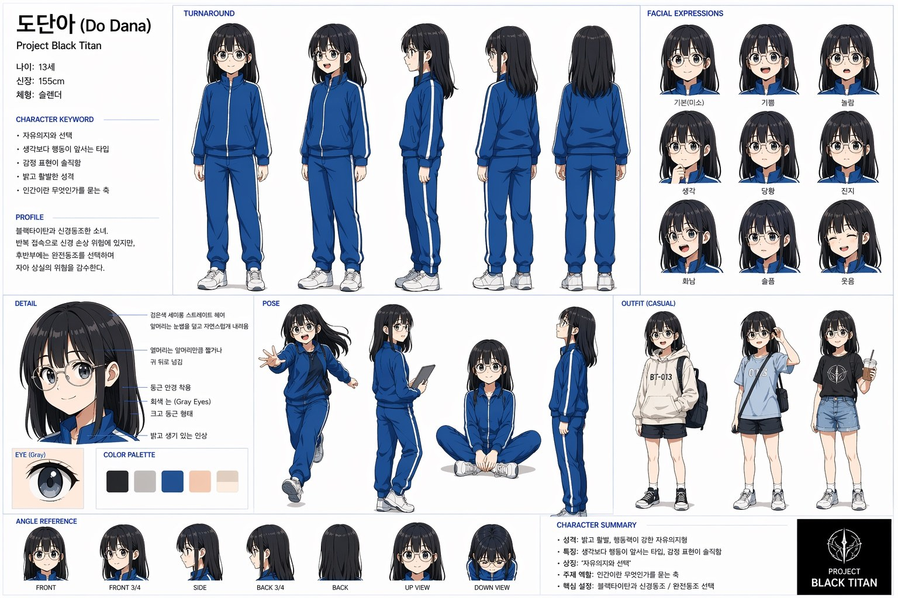
도단아 마스터시트. 신장 155cm와 파란 학교 체육복을 본 통합본의 기준으로 삼는다.

도수아 캐릭터 기준 시트
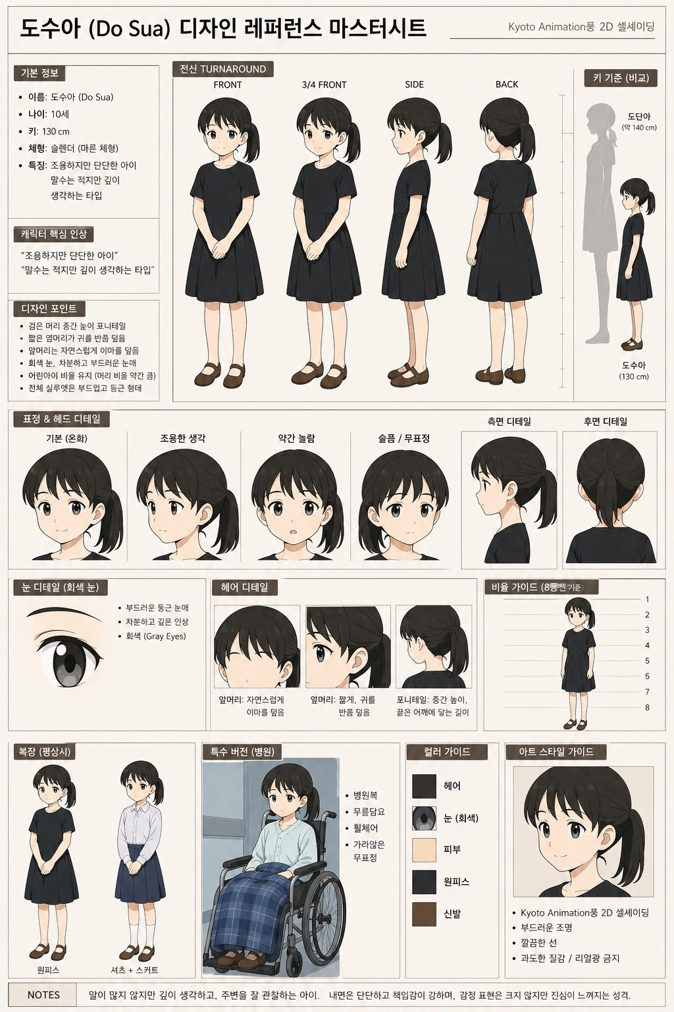
도수아 마스터시트. 본편 시작 시점 10세·130cm, 검은 포니테일을 기준으로 삼는다.

블랙 타이탄 외형 기준
블랙 타이탄 기본 실루엣. 초반에는 고정무장 없이 맨손으로 출격한다.
설정의 우선순위
향후 원고에서 세부 사건이 바뀌더라도 “청해의 일상”, “가족의 책임”, “자기신체도식으로서의 역장”, “단아·수아·루시의 의지·사유·욕구” 네 축은 작품의 정체성으로 유지한다.

화이트 센티널 외형 기준
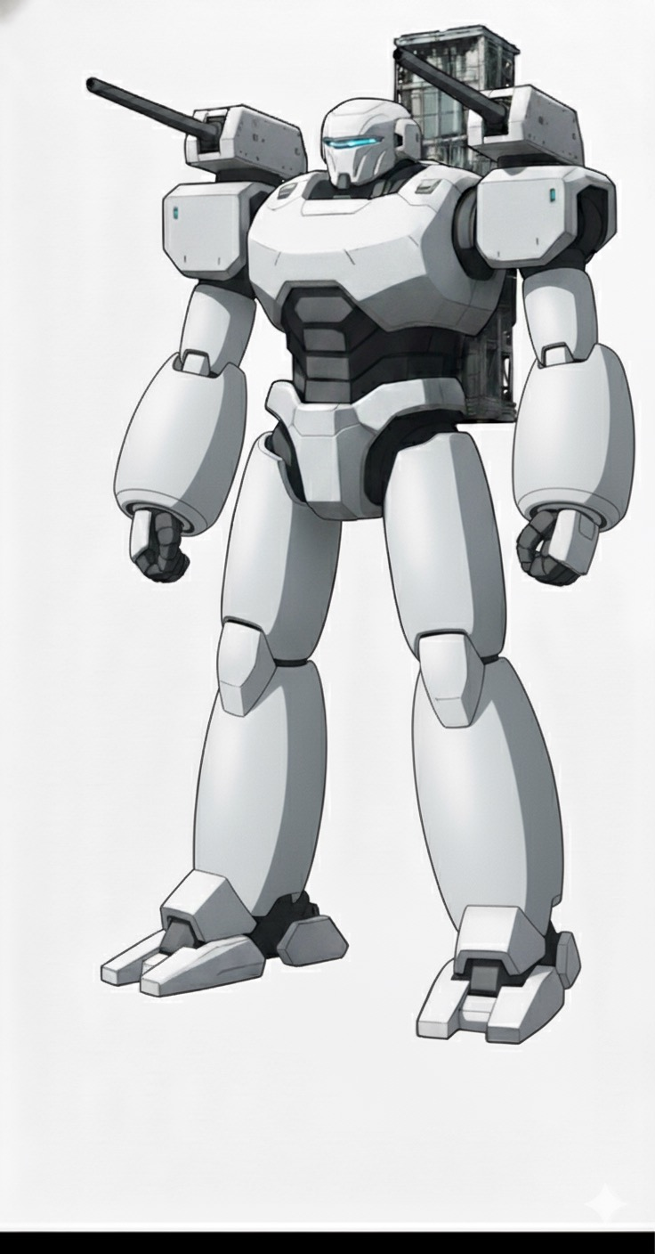
화이트 센티널 기본 외형. 미군 운용의 완성형 군용 거체로, 흰색·회색 장갑과 함선식 무장 구조를 특징으로 한다.

루시 카버 캐릭터 기준 시트
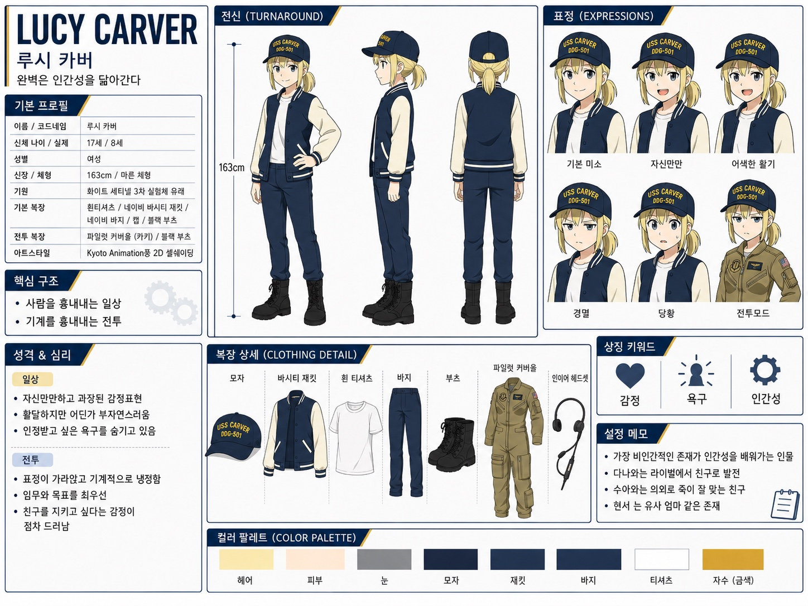
루시 카버 마스터시트. 17세·163cm를 기준으로 하며, 일상에서는 네이비 바시티 재킷 차림, 전투 시에는 파일럿 커버올을 착용한다. “사람을 흉내내는 일상 / 기계를 흉내내는 전투”라는 대비를 핵심으로 삼는다.

마지막 편집 원칙

